**NHẬP MÔN CÔNG NGHỆ PHẦN MỀM**

NHÓM: 07

Yêu cầu buổi học : pha kiểm thử

**Đề tài: Hệ thống quản lí cho thuê sân bóng mini**

**Nhóm BTL: 13**

Thành viên: Nguyễn Huy Hoàng B19DCPT094

**Nguyễn Khánh Nam B20DCCN454**

Dương Thị Thanh Tâm B20DCCN588

Trần Thúy Vân B20DCCN720

Modul cá nhân thực hiện : Khách hàng thanh toán

1. **Requirement**
2. Glosary list

|  |  |  |  |
| --- | --- | --- | --- |
| STT | Tên | Tên Tiếng Anh | Giải nghĩa |
| Nhóm khái niệm liên quan đến vật | | | |
| 1 | Sân bóng 5 người |  | Sân bóng có diện tích.... dành cho nhóm khách hàng có số lượng từ 5 đến 10 người |
| 2 | Sân bóng 7 người |  | Sân bóng có diện tích... dành cho nhóm khách hàng có số lượng từ 10 đến 14 người |
| 3 | Sân trong nhà |  | Sân bóng sử dụng không gian trong nhà có mái che |
| 4 | Sân ngoài trời |  | Sân bóng có không gian ngoài trời |
| 5 | Đồ ăn nhẹ, nước giải khát |  | Thực phẩm được mua dưới sự phát sinh của khách hàng, những thực phẩm này không có trong hợp đồng, được mua bởi KH với số lượng cụ thể và đơn giá nhất định. Người bán hàng là người trực tiếp giao dịch với khách hàng |
| 6 | Hợp đồng |  | Là bản cam kết giữa chủ sân và khách hàng về việc khách hàng muốn thuê sân, kèm trong hiợp đồng là cách điều khoản thỏa thuận |
| 7 | Hóa đơn thuê sân |  | Là bản thống kê chi phí gồm có tiền thuê sân dự kiến, chi phí các buổi phát sinh, hóa đơn các buổi ăn uống phát sinh theo từng buổi |
| 8 | Phiếu đặt sân |  | Là bản ghi được chủ sân đưa cho khách hàng, sau khi khách hàng đã đặt cọc trước 10 % giá trị dự kiến hợp đồng |
| 9 | Phiếu thuê sân |  | Khi làm hợp đồng khách hàng sẽ nhận được bản ghi, trong đó ghi chi tiết |
| 10 | Nhà cung cấp |  | Là tổ chức cung cấp các mặt hàng bán kèm với dịch vụ cho thuê sân như đồ ăn nhẹ, nước giải khát |
| 11 | Hóa đơn nhập hàng |  | Là bản thống kê chi phí nhập các mặt hàng bán kèm với dịch vụ cho thuê sân |
| Nhóm khái niệm liên quan đến người | | | |
| 12 | Quản lí |  | Là người quản lý các thông tin của các sân bóng trong tổ hợp sân bóng mini, quản lý thông tin các khách hàng sử dụng hợp đồng thuê sân |
| 13 | Quản trị viên |  | Là người quản lý các tài khoản nhân viên của toàn hệ thống |
| 14 | Nhân viên lễ tân |  | Là người thực hiện các chức năng dịch vụ như đặt sân, hủy sân, thanh toán hóa đơn cho khách hàng |
| 15 | Nhân viên bán hàng |  | Là người cung cấp dịch vụ ăn uống cho khách hàng sử dụng sân |
| Nhóm khái niệm liên quan đến hành động | | | |
| 16 | Đặt sân |  | Khách hàng trả trước 1 phần phí thuê sân theo lịch sử dụng sân |
| 17 | Thuê sân |  | Khách hàng có thể sử dụng sân trong khoảng thời gian có trong phiếu thuê sân |
| 18 | Hủy hợp đồng |  | Khách hàng không đặt sân theo lịch thuê sân trong 1 khoảng thời gian dài |
| 19 | Trả sân |  | Khách hàng tiến hành thanh toán theo hợp đồng vào cuối đợt sử dụng sân |
| 20 | Ghép sân |  | Ghép nhiều sân bóng bé thành một sân lớn hơn theo yêu cầu của khách hàng |
| 21 | Làm hợp đồng |  | Cam kết, thỏa thuận giữa khách hàng và quản lý sau khi khách hàng muốn thuê sân |
| 22 | Đổi lịch |  | Khách hàng thay đổi thời gian sử dụng sân |
| 23 | Nhập hàng |  | Quản lý nhập các mặt hàng từ nhà cung cấp để cung cấp cho khách hàng sử dụng sân |
| Khái niệm liên quan đến chính sách, luật | | | |
| 24 | Điều kiện để hủy sân |  | Có thể hủy sân sau khi đặt sân và trước khi làm hợp đồng thuê sân, khách hàng chịu chi phí cọc sân |
| 25 | Điều kiện để ghép sân |  | Khi các sân đạt điều kiện cho thuê, khách hàng có ghép sân theo yêu cầu |
| 26 | Phạt làm tổn hại cơ sở vật chất |  | Dựa theo mức độ tổn hại cơ sở vật chất, quản lý sẽ tính chi phí khách hàng phải đền bù |
| 27 | Điều kiện hủy hợp đồng |  | Trong khoảng 1/3 thời gian đầu trên tổng số thời gian thuê, khách hàng chủ động hủy hợp đồng sẽ bồi thường 10% tổng giá trị hợp đồng. Ngoài khoảng thời gian này, khách hàng sẽ phải bồi thường 30% giá trị hợp đồng |

1. Business model
2. Mô tả hệ thống bằng ngôn ngữ tự nhiên

**Mục tiêu, phạm vi của hệ thống** :

* Đây là 1 ứng dụng máy tính nội bộ, sử dụng bên trong sân bóng mini
* Người sử dụng: Nhân viên lễ tân, nhân vên bán hàng, quản lí, quản trị viên.
* Phạm vi: Sử dụng trong sân bóng
* Mô hình: Nhiều máy tính trong hệ thống sân có thể sử dụng ứng dụng nhưng CSDL được lưu trên 1 máy chủ

**Những người có quyền truy cập hệ thống** :

* Quản lý :
* Quản lý thông tin sân bóng mini gồm các thao tác thêm sửa xóa tìm xem
* Xem báo cáo thống kê sân
* Làm hợp đồng cho khách hàng (theo yêu cầu)
* Hủy hợp đồng
* Nhập các mặt hàng đồ ăn nhẹ, nước giải khát
* Quản trị viên :
* Quản lý thông tin người dùng (nhân viên) gồm các thao tác thêm sửa xóa tìm xem
* Nhân viên lễ tân :
* Đặt sân cho khách hàng tại quầy (theo yêu cầu)
* Hủy sân cho khách hàng tại quầy (theo yêu cầu)
* Kiểm tra, xử lý thanh toán cho khách hàng (theo yêu cầu)
* Nhân viên bán hàng :
* Thực hiện giao dịch các mặt hàng đồ ăn thức uống cho khách
* Đặt sân cho khách hàng qua điện thoại (theo yêu cầu)
* Hủy sân cho khách hàng qua điện thoại (theo yêu cầu)

**Các chức năng hoạt động như thế nào** :

* Quản lý :
* Sửa thông tin loại sân: Chọn menu quản lí sân bóng → trang quản lí hiện ra → Quản lý chọn chức năng sửa thông tin sân bóng → giao diện tìm sân theo loại sân hiện ra → Quản lý nhập loại sân và click tìm kiếm → danh sách các sân có tên chứa từ khóa hiện ra → Quản lý chọn sửa thông tin một sân → giao diện sửa thông tin sân hiện ra với các thông tin của sân có sẵn → Quản lý nhập một số thông tin thay đổi và click cập nhật(các sân cùng loại tự động cập nhật theo) → hệ thống lưu thông tin vào CSDL và thông báo thành công.
* Thêm loại sân : Chọn menu quản lí sân bóng → trang quản lí hiện ra → quản lý chọn chức năng thêm loại sân bóng → giao diện thêm loại sân bóng hiện ra → Quản lý nhập các thông tin của loại sân mới và click cập nhật(1 dòng:tên sân, mã sân, kích thước,giá thuê) → hệ thống lưu thông tin vào CSDL và thông báo thành công.
* Xóa loại sân : Chọn menu quản lí nhân viên sân bóng → trang quản lí hiện ra → quản lý chọn chức năng xóa loại sân bóng → giao diện tìm loại sân theo từ khóa hiện ra → Quản lý nhập loại sân và click tìm kiếm → danh sách các sân chứa từ khóa hiện ra → Quản lý chọn xóa thông tin loại sân→hệ thống hiện lên thông báo cảnh báo xóa loại sân→ Quản lý nhấn xác nhận → hệ thống lưu thông tin vào CSDL và thông báo thành công.
* Chức năng nhập mặt hàng:

+ Thêm mặt hàng : Chọn menu quản lí mặt hàng→ trang quản lí hiện ra → Quản lý chọn chức năng thêm mặt hàng→ giao diện thêm mặt hàng hiện ra-> quản lý hỏi thông tin về mặt hàng từ nhà cung cấp → Quản lý nhập các thông tin mặt hàng mới (1 dòng: MMH,tên,số lượng,giá nhập,giá bán)và click cập nhật → hệ thống lưu thông tin vào CSDL và thông báo thành công.

+ Xóa mặt hàng : Chọn menu quản lí mặt hàng→ trang quản lí hiện ra → Quản lý chọn chức năng xóa mặt hàng→ giao diện tìm mặt hàng theo tên hoặc mã hiện ra → Quản lý nhập tên hoặc mã và click tìm kiếm → mặt hàngcó tên chứa từ khóa hiện ra → Quản trị viên chọn xóa thông tin một nhân viên →hệ thống hiện lên thông báo cảnh báo xóa mặt hàng→ Quản lý nhấn xác nhận → hệ thống lưu thông tin vào CSDL và thông báo thành công.

+ Sửa thông tin mặt hàng: Chọn menu quản lí mặt hàng→ trang quản lí hiện ra → Quản lý chọn chức năng sửa thông tin sân bóng → giao diện tìm mặt hàng theo tên hoặc mã hiện ra → Quản lý nhập tên hoặc mã mặt hàng và click tìm kiếm → danh sách mặt hàng có tên hoặc mã chứa từ khóa hiện ra → Quản lý chọn sửa thông tin mặt hàng→ giao diện sửa thông tin sân hiện ra với các thông tin của mặt hàng đó có sẵn → Quản lý cập nhập một số thông tin thay đổi và click cập nhật→ hệ thống lưu thông tin vào CSDL và thông báo thành công.

* Xem báo cáo thống kê sân: QL chọn menu quản lí sân bóng → Trang quản lí hiện ra → QL chọn chức năng xem báo cáo thống kê của sân bóng → Giao diện hiện ra → QL nhập tên sân bóng và click tìm kiếm → danh sách các sân bóng có tên chứa từ khóa hiện ra → QL chọn mở báo cáo thống kê của một sân bóng → Giao diện báo cáo thống kê hiện ra với các thông tin của sân bóng đã chọn → QL nhập một số thông tin thay đổi ( nếu có ) và click cập nhật → Hệ thống lưu thông tin vào CSDL và thông báo thành công.
* Làm hợp đồng: Khách hàng (KH) đến yêu cầu làm hợp đồng→ Quản lí (QL) chọn chức năng làm hợp đồng → Hệ thống hiện giao diện tìm sân trống theo khung giờ → QL nhập khung giờ + chọn loại sân theo yêu cầu KH + click tìm → hệ thống hiện lên danh sách sân còn trống theo khung giờ đã chọn → QL click chọn 1 sân → Hệ thống hiện giao diện điền thông tin KH → QL nhập tên và tìm → Hệ thống hiện lên danh sách các KH có tên vừa nhập → QL click chọn tên KH đúng với KH hiện tại (nếu KH lần đầu đến đặt sân thì phải thêm mới) → Hệ thống hiện giao diện nhập khoảng thời gian ngày bắt đầu, ngày kết thúc hợp đồng (ưu tiên đặt theo quý) → QL click chọn và click xác nhận → Hệ thống hiện hợp đồng với đầy đủ thông tin KH, Mã, thời gian làm hợp đồng, thông tin quản lý, thời gian hiệu lực, tổng số tiền ước tính → QL click xác nhận → hệ thống in hợp đồng và lưu.
* Hủy hợp đồng: Khách hàng (KH) đến yêu cầu hủy hợp đồng→ Quản lí (QL) chọn chức năng hủy hợp đồng → Hệ thống hiện giao diện danh sách mã hợp đồng → QL nhập tên KH và tìm → Hệ thống hiện lên danh sách hợp đồng các KH có tên vừa nhập → QL click chọn hợp đồng có tên KH đúng với KH hiện tại → Hệ thống hiện giao diện hợp đồng với khoảng thời gian ngày bắt đầu, ngày kết thúc hợp đồng → QL click chọn và click xác nhận hủy hợp đồng → Hệ thống hiện cảnh báo xác nhận hủy hợp đồng → QL click xác nhận → Hệ thống lưu thông tin vào CSDL và thông báo hủy hợp đồng thành công.
* Quản trị viên :
* Sửa thông tin nhân viên : Chọn menu quản lí nhân viên sân bóng → trang quản lí hiện ra → Quản trị viên chọn chức năng sửa thông tin nhân viên sân bóng → giao diện tìm nhân viên theo tên hiện ra → Quản trị viên nhập tên nhân viên và click tìm kiếm → danh sách các nhân viên có tên chứa từ khóa hiện ra → Quản trị viên chọn sửa thông tin một nhân viên → giao diện sửa thông tin nhân viên hiện ra với các thông tin của nhân viên đã chọn → Quản trị viên nhập một số thông tin thay đổi và click cập nhật → hệ thống lưu thông tin vào CSDL và thông báo thành công.
* Thêm thông tin nhân viên : Chọn menu quản lí nhân viên sân bóng → trang quản lí hiện ra → Quản trị viên chọn chức năng thêm thông tin nhân viên sân bóng → giao diện thêm nhân viên hiện ra → Quản trị viên nhập các thông tin của nhân viên mới và click cập nhật → hệ thống lưu thông tin vào CSDL và thông báo thành công.
* Xóa thông tin nhân viên : Chọn menu quản lí nhân viên sân bóng → trang quản lí hiện ra → Quản trị viên chọn chức năng xóa thông tin nhân viên sân bóng → giao diện tìm nhân viên theo tên hiện ra → Quản trị viên nhập tên nhân viên và click tìm kiếm → danh sách các nhân viên có tên chứa từ khóa hiện ra → Quản trị viên chọn xóa thông tin một nhân viên →hệ thống hiện lên thông báo cảnh báo xóa thông tin nhân viên → Quản trị viên nhấn xác nhận → hệ thống lưu thông tin vào CSDL và thông báo xóa thông tin nhân viên thành công.
* Nhân viên lễ tân :
* Hủy sân cho khách hàng tại quầy: Khi khách hàng yêu cầu hủy sân, NV chọn menu tìm kiếm phiếu đặt sân theo tên KH. KH cung cấp tên. NV nhập tên KH và click chọn tìm kiếm. Hệ thống hiển thị danh sách các khách hàng có tên vừa nhập. NV click chọn vào tên KH đúng với thông tin khách hàng hiện tại. Hệ thống hiển thị các phiếu đặt sân mà KH đó đã đặt. Hệ thống hiển thị đầy đủ thông tin hóa đơn của phiếu đặt sân đó. Nhân viên kéo thanh chuột xuống cuối trang thông tin hóa đơn. NV click chọn vào mục hủy hóa đơn. Hệ thống hiển thị một cửa sổ nổi với nội dung xác nhận hủy hóa đơn. NV click chọn hủy. Hệ thống hiển thị xác nhận đã hủy và trở lại trang danh sách các sân KH đã đặt.
* Khách hàng thanh toán: Khi KH đến yêu cầu thanh toán, NV chọn menu tìm phiếu đặt sân theo tên KH .nhập tên KH+click tìm kiếm .Hệ thống hiển thị danh sách các KH có tên vừa nhập .NV chọn tên KH đúng với thông tin KH hiện tại .Hệ thống hiện lên danh sách các phiếu đặt mà KH đó đang đặt .NV click vào nút chọn thanh toán cho 1 phiếu đặt sân .Hệ thống hiện hóa đơn đầy đủ thông tin khách hàng + số tiền dư nợ cũ chưa thanh toán nếu có + 1 bảng danh sách các sản phẩm ăn uống mà KH đã sử dụng trong suốt các buổi thuê sân như mô tả trên + dòng cuối là tổng số tiền trả phải trả, số tiền thực KH trả, số tiền KH còn nợ hoặc còn nợ KH nếu KH trả nhiều hơn (KH có thể yêu cầu NV chỉnh sửa lại thông tin mặt hàng/số lượng đã dùng cho đúng thực tế nếu có sai lệch) .NV click xác nhận .Hệ thống cập nhật vào CSDL và in hóa đơn thanh toán cho KH.
* Đặt sân cho khách hàng tại quầy: Khách hàng (KH) đến yêu cầu đặt sân .Nhân viên (NV) chọn chức năng đặt sân .Hệ thống hiện giao diện tìm sân trống theo khung giờ .NV nhập khung giờ + chọn loại sân theo yêu cầu KH + click tìm .Hệ thống hiện lên danh sách sân còn trống theo khung giờ đã chọn .NV click chọn 1 sân .Hệ thống hiện giao diện điền thông tin KH .NV nhập tên và tìm .Hệ thống hiện lên danh sách các KH có tên vừa nhập .NV click chọn tên KH đúng với KH hiện tại (nếu KH lần đầu đến đặt sân thì phải thêm mới) .Hệ thống hiện giao diện nhập khoảng thời gian ngày bắt đầu, ngày kết thúc đợt đặt sân (ưu tiên đặt theo quý) .NV click chọn và click xác nhận .Hệ thống hiện phiếu đặt sân với đầy đủ thông tin KH, thông tin sân đặt, giá sân đặt, khung giờ đặt, tổng số buổi theo thời gian đã chọn, tổng số tiền ước tính và số tiền phải đặt cọc (10%) .NV click xác nhận .Hệ thống in phiếu đặt sân và lưu.
* Nhân viên bán hàng :
* Hủy sân cho khách hàng qua điện thoại: Khi khách hàng gọi điện yêu cầu hủy sân, NV chọn menu tìm kiếm phiếu đặt sân theo tên KH. KH cung cấp tên. NV nhập tên KH và click chọn tìm kiếm. Hệ thống hiển thị danh sách các khách hàng có tên vừa nhập. NV click chọn vào tên KH đúng với thông tin khách hàng hiện tại. Hệ thống hiển thị các phiếu đặt sân mà KH đó đã đặt. Hệ thống hiển thị đầy đủ thông tin hóa đơn của phiếu đặt sân đó. Nhân viên kéo thanh chuột xuống cuối trang thông tin hóa đơn. NV click chọn vào mục hủy hóa đơn. Hệ thống hiển thị một cửa sổ nổi với nội dung xác nhận hủy hóa đơn. NV click chọn hủy. Hệ thống hiển thị xác nhận đã hủy và trở lại trang danh sách các sân KH đã đặt.
* Đặt sân cho khách hàng qua điện thoại: Khách hàng (KH) gọi điện yêu cầu đặt sân .Nhân viên (NV) chọn chức năng đặt sân .Hệ thống hiện giao diện tìm sân trống theo khung giờ .NV nhập khung giờ + chọn loại sân theo yêu cầu KH + click tìm .Hệ thống hiện lên danh sách sân còn trống theo khung giờ đã chọn .NV click chọn 1 sân .Hệ thống hiện giao diện điền thông tin KH .NV nhập tên và tìm .Hệ thống hiện lên danh sách các KH có tên vừa nhập .NV click chọn tên KH đúng với KH hiện tại (nếu KH lần đầu đến đặt sân thì phải thêm mới) .Hệ thống hiện giao diện nhập khoảng thời gian ngày bắt đầu, ngày kết thúc đợt đặt sân (ưu tiên đặt theo quý) .NV click chọn và click xác nhận .Hệ thống hiện phiếu đặt sân với đầy đủ thông tin KH, thông tin sân đặt, giá sân đặt, khung giờ đặt, tổng số buổi theo thời gian đã chọn, tổng số tiền ước tính và số tiền phải đặt cọc (10%) .NV click xác nhận .Hệ thống in phiếu đặt sân và lưu.
* Cung cấp các mặt hàng cho khách hàng thuê sân: Khách hàng yêu cầu dịch vụ -> nhân viên bán hàng hỏi khách hàng về thông tin sân và thông tin chủ hợp đồng( sân: loại sân, giờ bắt đầu, giờ kết thúc + chủ hợp đồng: tên ) -> khách hàng cung cấp thông tin cho nhân viên bán hàng -> nhân viên bán hàng nhập thông tin vào hệ thống và tìm kiếm ->hệ thống hiện thông tin về chủ hợp đồng, thông tin về sân, thời gian(hiện trên 1 dòng)-> nhân viên bán hàng chọn đúng thông tin về chủ hợp đồng -> hệ thống chuyển sang giao diện tìm kiếm mặt hàng -> nhân viên bán hàng hỏi khách hàng tên mặt hàng -> khách hàng trả lời –> nhân viên nhập tên mặt hàng vào hệ thống ấn tìm kiếm -> hệ thống hiện tên mặt hàng (1 dòng: tên, số lượng, giá bán)-> nhân viên bán hàng hỏi khách hàng về số lượng mặt hàng mong muốn-> nhân viên thêm số lượng theo yêu cầu khách hàng -> nhân viên bán hàng bấm chọn( hệ thống lưu mặt hàng chọn vào hóa đơn) -> nhân viên bán hàng tiếp tục chọn mặt hàng theo yêu cầu khách hàng và bấm chọn -> khách hàng chọn xong -> nhân viên bấm xác nhận -> hệ thống chuyển sang giao diện hóa đơn -> nhân viên bán hàng đọc lại từng mặt hàng và số lượng khách hàng chọn xác nhận với khách hàng

1: khách hàng đồng ý -> nhân viên bấm xuất hóa đơn(lưu vào CSDL)-> khách hàng mua hàng thành công

2: khách hàng cần chọn lại -> bấm quay lại -> hệ thống quay lại giao diện tìm kiếm mặt hàng -> khách hàng chọn lại với nhân viên bán hàng -> nhân viên bán hàng bấm xác nhận-> hệ thống chuyển sang giao diện hóa đơn -> nhân viên bán hàng đọc lại từng mặt hàng và số lượng khách hàng chọn xác nhận với khách hàng -> nhân viên bán hàng lặp lại các bước đến khi khách hàng đồng ý thì thức hiện bước 1.

**Thông tin cần xử lý quản lý**

|  |  |
| --- | --- |
| Khái niệm | Thông tin chi tiết |
| Sân | Loại sân (trong nhà và ngoài trời), kích thước (5 và 7), giá sân, số lượng, |
| Hợp đồng | Mã, thời gian làm hợp đồng, thông tin khách hàng, thông tin quản lý, thời gian hiệu lực, tổng chi phí dự kiến |
| Hóa đơn | Thông tin thuê sân, chi phí thuê sân, chi phí các buổi phát sinh, danh sách đồ ăn(uống) theo từng buổi |
| Phiếu đặt sân | MBã phiếu, Số tiền đã thanh toán, ngày thanh toán |
| Phiếu thuê sân | Ngày làm hợp đồng, thông tin chủ sân, thông tin khách hàng |
| Phiếu nợ | Mã phiếu đặt sân chưa thanh toán, số tiền đã thanh toán, số tiền chưa thanh toán, ngày thanh toán(được cập nhật) |
| Khách hàng | Tên, địa chỉ, số điện thoại, email |
| Phiếu thống kê mặt hàng | Mã, tên, giá, số lượng, thành tiền |
| Nhà cung cấp | Mã, tên, địa chỉ, email, số điện thoại, mô tả |
| Hóa đơn nhập hàng | Mã, tên, đơn giá, số lượng, thành tiền, tổng tiền |

**Quan hệ giữa các đối tượng**

* Mỗi sân có thể cho nhiều khách hàng cho thuê tại nhiều khung giờ khác nhau
* Mỗi khách hàng có thể thuê nhiều sân khác nhau
* Khách hàng có thể thuê sân theo buổi trong tuần hoặc thuê theo tháng
* Mỗi buổi sẽ có hóa đơn chi tiết, được tính vào tổng số tiền cho cả đợt đặt sân ở hóa đơn thuê sân cuối cùng
* Sân bóng mini có thể nhập các mặt hàng bán kèm từ nhiều nhà cung cấp

1. Mô tả hệ thống bằng UML

Xây dựng usecase dùng chung

Actor :

- Tác nhân trực tiếp : Nhân viên sân bóng nói chung, cụ thể bao gồm nhân viên quản lý, nhân viên quản trị, nhân viên lễ tân, nhân viên bán hàng (Nhân viên – diễn viên trừu tượng)

- Tác nhân gián tiếp : Khách hàng. Có thể sử dụng một số chức năng như làm hợp đồng, hủy hợp đồng, đặt sân ....

Xây dựng usecase và mô tả usecase

* Nhân viên quản lý hệ thống có thể sử dụng các chức năng sau :

+ Xem báo cáo thống kê doanh thu

+ Quản lý thông tin sân bóng

+ Nhập đồ ăn nhẹ, nước giải khát

+ Làm hợp đồng

+ Hủy hợp đồng

* Nhân viên quản trị hệ thống có thể sử dụng các chức năng sau :

+ Quản lý tài khoản nhân viên theo yêu cầu: thêm, sửa, xóa

* Nhân viên lễ tân có thể sử dụng các chức năng sau :

+ Đặt sân cho khách hàng tại quầy

+ Hủy sân cho khách hàng tại quầy

+ Xử lý thanh toán cho khách hàng

* Nhân viên bán hàng có thể sử dụng các chức năng sau :

+ Đặt sân cho khách hàng qua điện thoại

+ Hủy sân cho khách hàng qua điện thoại

+ Giao dịch các mặt hàng đồ ăn, thức uống cho khách hàng tại sân

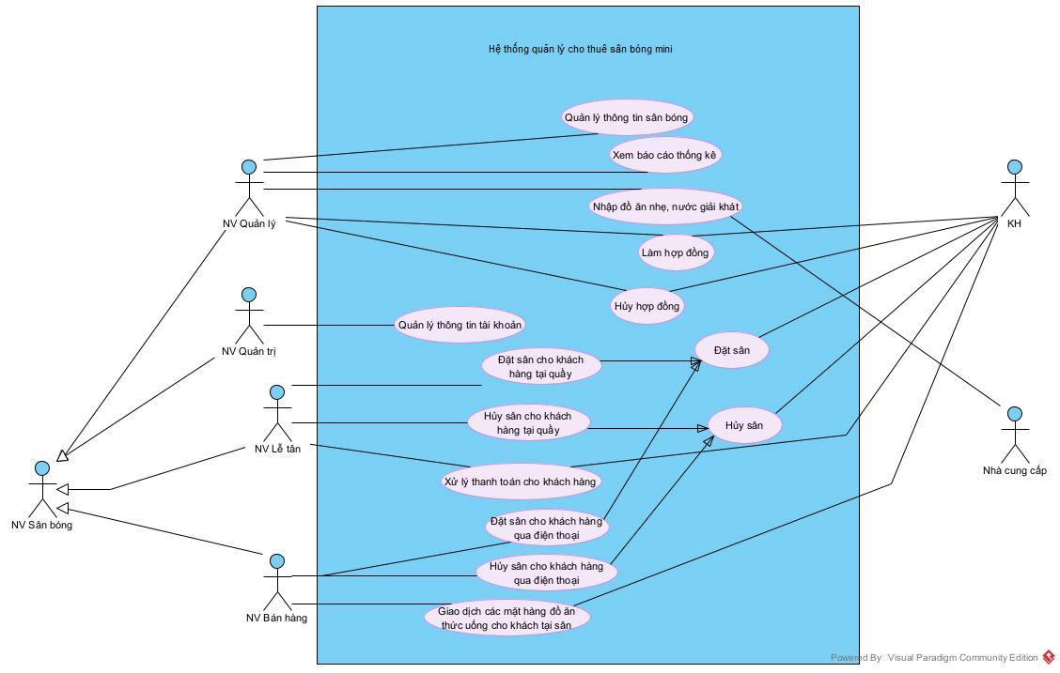

Biểu đồ Usecase tổng quan

**Xây dựng usecase cho modul cá nhân**

Module “**Khách hàng thanh toán”**

1. **Analysis**
2. Biểu đồ usecase chi tiết của module

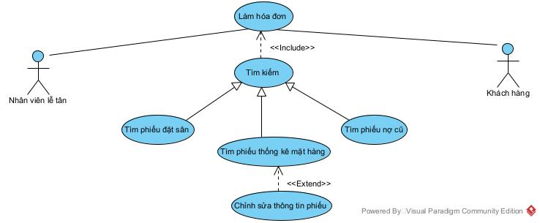

* Trong module có một Actor chính giao tác với dữ liệu là nhân viên lễ tân và một Actor trừu tượng tham gia gián tiếp đến hệ thống là khách hàng
* Trong biểu đồ ta có các Usecase chính mà nhân viên cần thao tác trên hệ thống là: Tìm kiếm phiếu đặt sân, Tìm phiếu thống kê mặt hàng (Khách hàng có thể yêu cầu kiểm tra thông tin phiếu), Xuất hóa đơn cho Khách hàng trong đó có bao gồm nợ cũ của Khách hàng hoặc của sân bóng(nếu Khách hàng trả nhiều hơn số tiền cần thanh toán)
* Actor chính Nhân viên lễ tân tác động trực tiếp với Actor trừu tượng Khách hàng qua Usecase “Xuất hóa đơn cho khách hàng”.
* Usecase “Tìm kiếm” được phân ra 3 usecase con.Các usecase con là : Tìm phiếu đặt sân, Tìm thống kê mặt hàng, Tìm nợ cũ.
* Trong Usecase “Tìm thống kê mặt hàng” ta có thể có hoặc không sử dụng chức năng “Chỉnh sửa thông tin phiếu” phụ thuộc vào yêu cầu của khách hàng sao cho chính xác. Liên kết này được thể hiện qua đường nối mũi tên <<extend>>.

1. Xây dựng kịch bản chuẩn và ngoại lệ.

|  |  |
| --- | --- |
| Scenario | Khách hàng thanh toán |
| Actor | Nhân viên lễ tân, Khách hàng |
| Pre - condition | Nhân viên lễ tân đăng nhập hệ thống thành công với tài khoản kiểu receptionist |
| Post - condition | Hệ thống lưu lại và in ra hóa đơn để NV lễ tân giao cho khách hàng |
| Main event | 1. NV lễ tân A chọn chức năng thanh toán trên hệ thống. 2. Giao diện hệ thống của nhân viên A hiện lên gồm có nút tìm kiếm khách hàng. 3. Nhân viên A chọn vào nút tìm kiếm khách hàng, nhập tên của khách hàng B vào thanh tìm kiếm. 4. Hệ thống hiện lên giao diện danh sách kết quả tìm kiếm liên quan theo tên B giống như bảng sau:  |  |  |  |  |  | | --- | --- | --- | --- | --- | | STT | Tên khách hàng | SĐT | Trạng thái |  | | 1 | B | 0384572xxx | Đến hạn | Select | | 2 | BAC | 09632xx78x | Còn 31 ngày | Select | | 3 | BCA | 0378xx2xxx | Còn 1x ngày | Select |  1. Nhân viên A hỏi tên của khách hàng B. 2. Khách hàng B cung cấp tên cho nhân viên A. 3. Nhân viên A chọn vào dòng của đúng thông tin khách hàng B trên danh sách kết quả tìm kiếm. 4. Hệ thống hiện lên giao diện danh sách các phiếu đặt sân của khách hàng B đang đặt như sau:  |  |  |  |  |  |  |  | | --- | --- | --- | --- | --- | --- | --- | | STT | Mã phiếu đặt | Số tiền đã thanh toán | Số tiền cần thanh toán | Ngày bắt đầu đặt sân | Trạng thái |  | | 1 | P0A1 | 350.000 | 400.000 | 12/05/2022 | Đang khả dụng | Select | | 2 | P0A2 | 50.000 | 50.000 | 15/07/2022 | Hủy hợp đồng | Select | | 3 | P0A3 | 0.000 | 600.000 | 11/12/2022 | Đang khả dụng | Select |  1. Nhân viên A hỏi khách hàng B mã phiếu đặt sân mà khách hàng B muốn thực hiện thanh toán. 2. Khách hàng B cung cấp cho nhân viên A mã phiếu đặt sân mà khách hàng B muốn thanh toán. 3. Nhân viên A chọn đúng hóa đơn có mã P0A3 mà khách hàng B đã cung cấp thông tin. 4. Hệ thống hiển thị giao diện hóa đơn gồm các thông tin như: thông tin cá nhân của khách hàng, thông tin thuê sân, chi phí thuê sân, nợ cũ nếu có, nút điều hướng tới bảng danh sách các vật phẩm sử dụng theo từng buổi. Dòng cuối hiện tổng tiền thanh toán của hóa đơn bao gồm cả tiền nợ cũ của khách hàng B tồn tại trong phiếu đặt sân mã P0A1. 5. Nhân viên A chọn xem danh sách các vật phẩm sử dụng theo từng buổi. 6. Hệ thống hiển thị giao diện danh sách các vật phẩm sử dụng theo từng buổi như sau:  |  |  |  |  |  | | --- | --- | --- | --- | --- | |  | 15/12/2022 |  |  |  | | Mã | Tên | Giá | Số lượng | Thành tiền | | D1 | Đồ uống có ga | 15.000 | 2 | 30.000 | | F5 | Hoa quả dầm | 20.000 | 4 | 80.000 | | D3 | Nước tăng lực | 12.000 | 3 | 36.000 |  |  |  |  |  |  | | --- | --- | --- | --- | --- | |  | 24/12/2022 |  |  |  | | Mã | Tên | Giá | Số lượng | Thành tiền | | F2 | Bánh | 10.000 | 2 | 20.000 |  1. Nhân viên A thông báo với khách hàng B các thông tin có trong giao diện hóa đơn để khách hàng B xác nhận lại. 2. Khách hàng B yêu cầu nhân viên A cập nhật lại thông tin các vật phẩm trong bảng thống kê của hóa đơn. 3. Nhân viên A sửa lại thông tin trong bảng danh sách các vật phẩm theo thông tin khách hàng B cung cấp. 4. Hệ thống hiện giao diện sau khi nhân viên A thực hiện chỉnh sửa như sau:  |  |  |  |  |  | | --- | --- | --- | --- | --- | | Mã | Tên | Giá | Số lượng | Thành tiền | | D1 | Đồ uống có ga | 15.000 | 2 | 30.000 | | F5 | Hoa quả dầm | 20.000 | 4 | 80.000 | | D3 | Nước tăng lực | 12.000 | 4 | 48.000 |  1. Nhân viên A nhấn xác nhận lưu và cập nhật lại hệ thống. 2. Hệ thống hiển thị giao diện hóa đơn. 3. Nhân viên A giao cho khách hàng B mô phỏng hóa đơn thông qua màn hình dành cho khách hàng. 4. Khách hàng B xác nhận lại các thông tin có trong hóa đơn là chính xác. 5. Nhân viên A tiếp nhận hành động thanh toán của khách hàng B. 6. Khách hàng B thực hiện thanh toán một phần hóa đơn của phiếu đặt sân mã P0A3. 7. Nhân viên A sau khi xác nhận khách hàng B đã thanh toán một phần hóa đơn P0A3, chọn nút cập nhật số tiền đã thanh toán trong giao diện hóa đơn của hệ thống. 8. Hệ thống quay trở lại giao diện chính của nhân viên lễ tân A. |
| Exception | 4. Hệ thống hiển thị thông báo không tìm thấy tên của khách hàng B.  4.1. Nhân viên A click OK trong thông báo, xác nhận lại với nhân viên quản lý về thông tin của khách hàng B  4.2. Hệ thống quay trở lại giao diện tìm khách hàng theo tên.  12. Hệ thống hiển thị không tìm thấy phiếu đặt sân mà khách hàng B đã cung cấp.  12.1. Nhân viên A click OK trong thông báo, xác nhận lại với khách hàng B về thông tin phiếu đặt sân và đề xuất vấn đề này với nhân viên quản lý.  12.2. Hệ thống quay trở lại giao diện danh sách phiếu đặt sân của khách hàng B.  20. Khách hàng B thực hiện thanh toán nhiều hơn số tiền trong hóa đơn đề cập.  20.1 Nhân viên A xác nhận số tiền khách hàng B đã thanh toán, nhấn nút cập nhật hệ thống.  20.2 Hệ thống cập nhật lại trạng thái của các phiếu đặt sân của khách hàng B, quay trở lại giao diện hệ thống của nhân viên lễ tân A. |

1. Biểu đồ lớp thực thể của module “Khách hàng thanh toán”

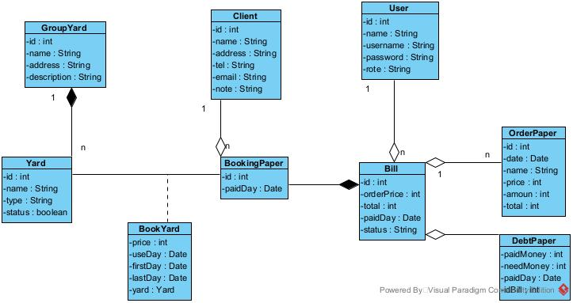

*Trích lớp thực thể :

* Hệ thống: là 1 danh từ trừu tượng -> loại
* Khách hàng: là đối tượng xử lý của hệ thống -> là một lớp thực thể -> Client
* Nhân viên lễ tân: không phải đối tượng xử lý trực tiếp của hệ thống nhưng cũng bị quản lý cùng với nhân viên quản lý, nhân viên bán hàng -> đề xuất một lớp thực thể chung : User
* Tổ hợp bóng mini: là một phần của hệ thống, được quản lý bởi các nhân viên có trong hệ thống -> là một lớp thực thể -> GroupYard
* Sân mini : là một đối tượng được tác động bởi các thực thể khác liên quan đến hệ thống như Contract -> là một lớp thực thể -> Yard
* Đặt sân: là hành động của các đối tượng liên quan đến hệ thống như Client, Yard, BookPaper -> là một lớp thực thể -> BookYard
* Hóa đơn: là đối tượng được tác động bởi các thực thể khác liên quan đến hệ thống như User -> là một lớp thực thể -> Bill
* Phiếu đặt sân: là đối tượng được tác động bởi thực thể khác liên quan đến hệ thống như Client -> là một lớp thực thể -> BookPaper
* Phiếu thống kê mặt hàng: là đối tượng được tác động bởi thực thể Client liên quan đến hệ thống -> là một lớp thực thể -> OrderPaper
* Nợ cũ: là đối tượng được tác động bởi các thực thể khác liên quan đến hệ thống như Client, BookPaper -> là một lớp thực thể -> DebtPaper
* Thanh toán: là hành động của các đối tượng liên quan đến hệ thống như Client, Bill, BookPaper -> là một lớp thực thể -> Paying

Số lượng và mối quan hệ trong các lớp

* Một tổ hợp sân bóng mini có nhiều sân bóng mini
* Mối quan hệ 1 – n, GroupYard liên kết chặt với Yard
* Một sân bóng mini có thể được đặt bởi nhiều phiếu đặt sân khác nhau, một phiếu đặt sân có thể đặt được nhiều sân bóng mini khác nhau
* Mối quan hệ n – n, đề xuất một thực thể trung gian Đặt sân (BookYard)
* Một nhân viên (User) có thể quản lý nhiều hóa đơn (Bill), mỗi lần một hóa đơn (Bill) chỉ có thể được xác nhận thanh toán bởi một nhân viên (User)
* Mối quan hệ 1 – n, User liên kết lỏng với Bill
* Một hóa đơn (Bill) chỉ có thể chứa một phiếu ghi nợ (DebtPaper), một phiếu ghi nợ (DebtPaper) có thể được trả trong một hóa đơn (Bill)
* Mối quan hệ 1 – 1, DebtPaper liên kết lỏng với Bill
* Một hóa đơn (Bill) có thể chứa nhiều phiếu thống kê mặt hàng (OrderPaper), các phiếu thống kê mặt hàng (OrderPaper) của tất cả các buổi thuê được chứa trong một hóa đơn (Bill)
* Mối quan hệ 1 – n, OrderPaper liên kết lỏng với Bill
* Một hóa đơn (Bill) chỉ chi trả cho một phiếu đặt sân (BookPaper), một phiếu đặt sân (BookPaper) được thanh toán trong một hóa đơn (Bill)
* Mối quan hệ 1 – 1, BookPaper liên kết chặt với Bill

1. Biểu đồ lớp giao diện cho module “Khách hàng thanh toán”

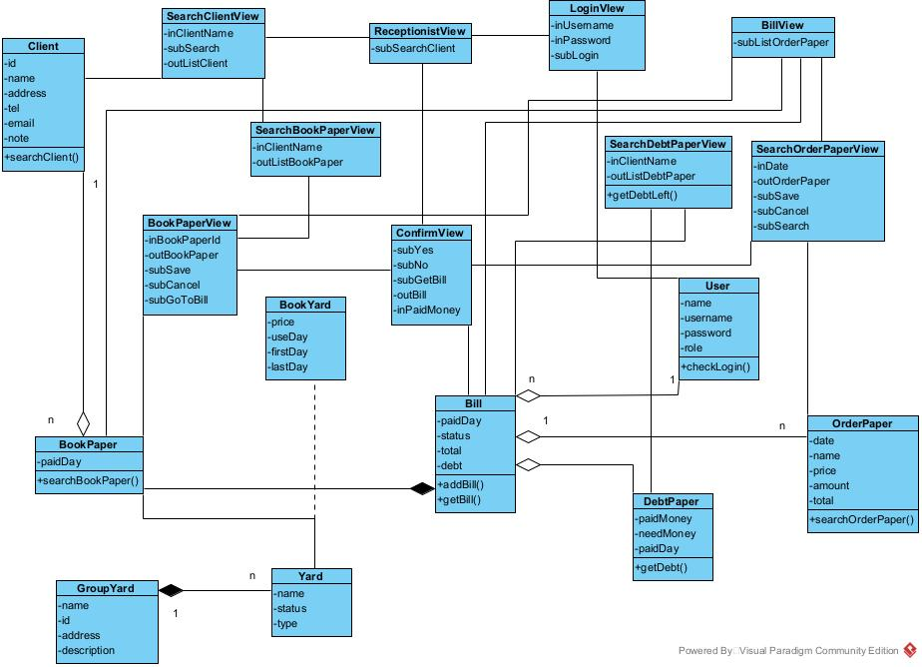

* Lớp LoginView : Kiểm tra đăng nhập

Name : checkLogin()

Input : username/password (User)

Output : boolean

Class : User

* Lớp ReceptionistView : Giao diện hệ thống nhân viên lễ tân

Input : nút chuyển hướng đến giao diện tìm khách hàng

Output : chuyển hướng đến giao diện tìm khách hàng

* Lớp SearchClientView : Tìm kiếm khách hàng

Name : searchClient()

Input : tên khách hàng cần tìm

Output : danh sách các khách hàng có tên phù hợp với tìm kiếm

Class : Client

* Lớp SearchDebtPaperView : tìm phiếu nợ

Input : tên khách hàng

Output : danh sách các phiếu nợ của khách hàng tương ứng

* Lớp SearchBookPaperView : tìm kiếm phiếu đặt sân

Input : tên khách hàng

Output : danh sách các phiếu đặt sân của khách hàng tương ứng

* Lớp BookPaperView : giao diện hệ thống với danh sách phiếu đặt sân

Input : nút lưu / nút quay lại

Output : lưu lại danh sách phiếu đặt sân / quay trở lại giao diện tìm tên hàng

* Lớp BillView : giao diện hệ thống với hóa đơn tương ứng

Input : mã của phiếu đặt sân

Output : xuất ra hóa đơn của phiếu đặt sân tương ứng nút điều hướng tới phiếu thống kê mặt hàng

* Lớp OrderPaperView : giao diện hệ thống với danh sách mặt hàng khách hàng đã sử dụng

Input : hai nút điều hướng với chức năng lưu / quay lại

Output : lưu lại danh sách các mặt hàng khách hàng đã sử dụng / quay trở lại giao diện hóa đơn

1. Xây dựng kịch bản chuẩn v2
2. Khách hàng đến quầy lễ tân để thanh toán
3. Nhân viên chọn SearchClient trên ReceptionistView
4. Lớp ReceptionistView gọi lớp SearchClientView để hiển thị
5. Lớp SearchClientView hiển thị cho nhân viên
6. Nhân viên hỏi tên khách hàng
7. Khách hàng trả lời tên của mình cho nhân viên
8. Nhân viên nhập tên của khách hàng vào giao diện SearchClientView và click vào nút search
9. Lớp SearchClientView gọi sang lớp Client
10. Lớp Client thực hiện hàm searchClient()
11. Lớp Client trả về kết quả cho lớp SearchClientView
12. Lớp SearchClientView hiển thị kết quả cho nhân viên
13. Nhân viên tìm thấy đúng tên của khách hàng trong giao diện SearchClientView và click vào đúng dòng có tên chính xác thông tin của khách hàng
14. Lớp SearchClientView gọi lớp SearchBookPaperView để hiển thị các phiếu đặt sân của khách hàng
15. Lớp SearchBookPaperView hiển thị cho nhân viên
16. Nhân viên chọn đúng vào thông tin phiếu đặt sân mà khách hàng yêu cầu
17. Lớp SearchBookPaperView gọi đến lớp BookPaperView để hiển thị các thông tin của phiếu đặt sân mà khách hàng yêu cầu
18. Lớp BookPaperView trả về cho nhân viên thông tin của phiếu đặt sân mà khách hàng yêu cầu
19. Tại giao diện của lớp BookPaperView, nhân viên kiểm tra và xác nhận lại với khách hàng các thông tin về phiếu đặt sân của khách hàng và chọn nút Go to Bill trong giao diện của BookPaperView
20. Lớp BookPaperView gọi đến lớp BillView
21. Lớp BillView hiển thị giao diện cho nhân viên
22. Nhân viên chọn nút ListOrderPaper trong giao diện của BillView
23. Lớp BillView gọi đến lớp SearchOrderPaperView.
24. Lớp SearchOrderPaperView hiển thị giao diện cho nhân viên.
25. Nhân viên hỏi khách hàng muốn kiểm tra lại thông tin của ngày hôm nào
26. Khách hàng trả lời ngày tháng năm cần kiểm tra
27. Nhân viên nhập ngày tháng năm vào và nhấn vào nút search.
28. Lớp SearchOrderPaperView gọi lớp OrderPaper.
29. Lớp OrderPaper thực hiện hàm searchOrderPaper()
30. Lớp OrderPaper trả về cho SearchOrderPaperView danh sách mặt hàng
31. Lớp SearchOrderPaperView trả về cho nhân viên danh sách các mặt hàng khách hàng sử dụng trong ngày mà khách hàng yêu cầu kiểm tra.
32. Nhân viên cho khách hàng kiểm tra thông tin chi tiết các mặt hàng ngày hôm đó khách hàng đã sử dụng thông qua màn hình dành cho khách hàng
33. Khách hàng yêu cầu nhân viên sửa lại số liệu theo như đã chứng thực.
34. Nhân viên sửa lại các thông tin như khách hàng đã cung cấp và chứng minh tại giao diện của SearchOrderPaperView.
35. Nhân viên nhấn nút lưu tại giao diện của SearchOrderPaperView
36. Lớp SearchOrderPaperView gọi lớp ConfirmView
37. Lớp ConfirmView hiển thị hóa đơn tạm thời cho nhân viên
38. Nhân viên xác nhận lại với khách hàng liệu còn thay đổi thông tin nào nữa hay không
39. Khách hàng nhấn xác nhận.
40. Sau khi đã xác nhận, nhân viên chọn nút Get Bill tại giao diện của ConfirmView
41. Lớp ConfirmView gọi lớp Bill
42. Lớp Bill gọi lớp SearchDebtPaperView
43. Lớp SearchDebtPaperView hiển thị cho nhân viên
44. Nhân viên nhập tên khách hàng và chọn nút Get Debt Left.
45. Lớp SearchDebtPaperView gọi lớp DebtPaper
46. Lớp DebtPaper thực hiện hàm getDebt()
47. Lớp DebtPaper trả về cho lớp SearchDebtPaperView.
48. Lớp SearchDebtPaperView trả về cho lớp Bill số tiền khách hàng còn nợ
49. Lớp Bill thực hiện hàm getBill()
50. Lớp Bill gọi lớp ConfirmView.
51. Lớp ConfirmView trả về hóa đơn cho nhân viên.
52. Nhân viên thông báo với khách hàng.
53. Khách hàng xác nhận thanh toán.
54. Tại giao diện ConfirmView, nhân viên nhập số tiền khách đã thanh toán.
55. Lớp ConfirmView gọi tới lớp Bill
56. Lớp Bill thực hiện hàm addBill()
57. Lớp Bill trả về kết quả cho lớp ConfirmView hóa đơn đã thanh toán.
58. Lớp ConfirmView hiện thông báo thêm hóa đơn thành công
59. Nhân viên click yes ở giao diện ConfirmView
60. Lớp ConfirmView gọi lớp ReceptionistView
61. Lớp ReceptionistView hiển thị cho nhân viên
62. Nhân viên thống báo khách hàng đã thanh toán thành công
63. Biểu đồ tuần tự

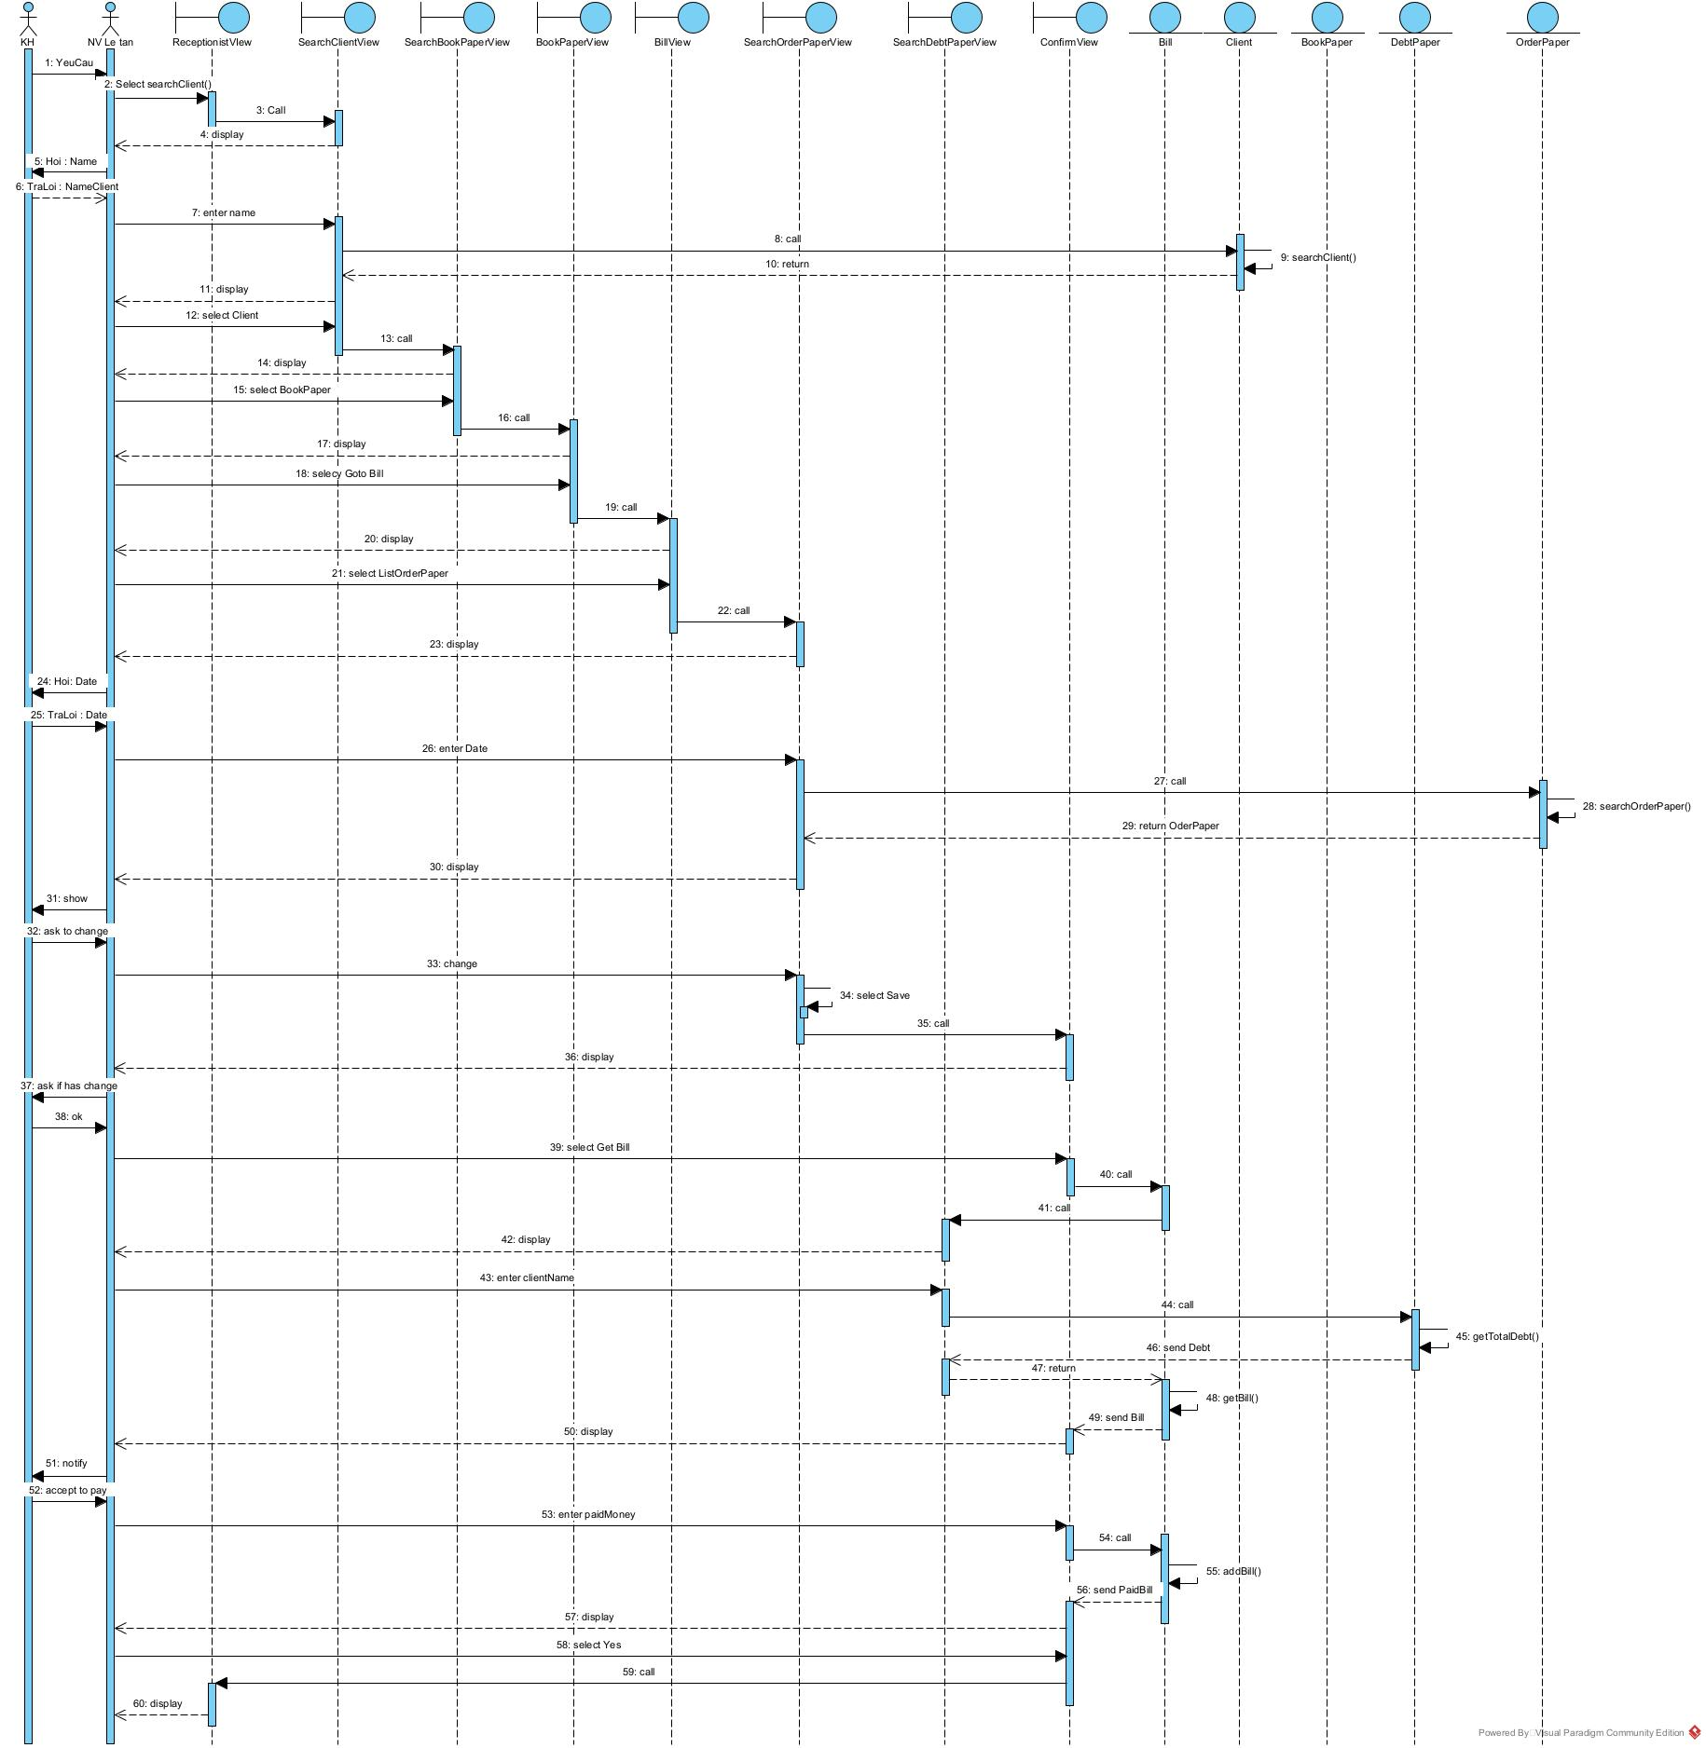

1. Thiết kế lớp thực thể cho module ”Khách hàng thanh toán”

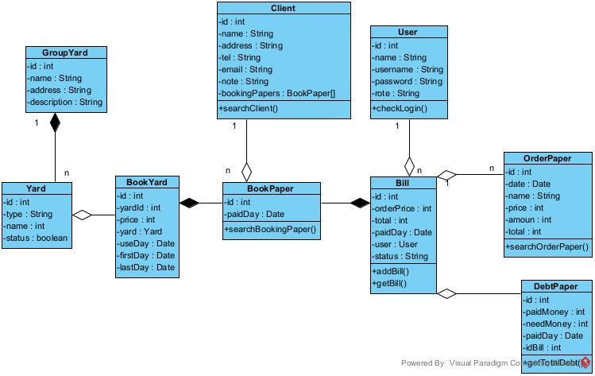

Xuất phát từ biểu đồ của pha phân tích module “khách hàng thanh toán”:

* Bổ sung các thuộc tính id vào các lớp thực thể không kế thừa từ các lớp khác
* Bổ sung thêm các kiểu dữ liệu phù hợp từng thuộc tính của các thực thể theo ngôn ngữ lập trình Java
* Chuyển các quan hệ đối tượng Association thành Aggregation hoặc Composition, ở module “khách hàng thanh toán” ta chuyển quan hệ Yard – BookPaper
* Quan hệ Yard – BookPaper -> BookYard chuyển thành BookYard chứa Yard, BookPaper chứa BookYard
* Bổ sung thêm các thuộc tính kiểu đối tượng tương ứng :

+ Lớp Client có thêm thuộc tính bookPapers : BookPaper[]

+ Lớp BookYard có thêm thuộc tính yard : Yard

1. Thiết kế cơ sở dữ liệu liên quan cho module “khách hàng thanh toán”

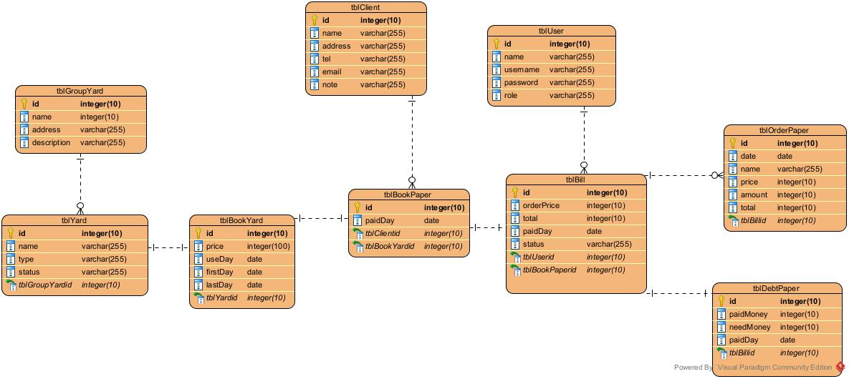

Xuất phát từ biểu đồ lớp thực thế pha thiết kế phần VII

* Ta có 9 lớp thực thể => để xuất trở thành 9 bảng trong CSDL và các thuộc tính không phải dạng đối tượng đề xuất thành các cột trong các bảng tương ứng

+ tblGroupYard : id, name, address, description

+ tblYard : id, name, status, type

+ tblBookYard : id, price, useDay, firstDay, lastDay

+ tblClient : id, nbame, address, tel, email, note

+ tblBookPaper : id, price, paidDay

+ tblBill : id, paidDay, orderPrice, total, status

+ tblUser : id, name, username, password, role

+ tblDebtPaper : id, paidMoney, needMoney, paidDay

+ tblOrderPaper : id, date, name, price, amount, total

* Quan hệ số lượng trong các bảng đều là 1 – n hoặc 0 – n
* Bổ sung thêm các khóa ngoại cho các bảng có quan hệ 1 – n hoặc 0 – n, bảng bên n cần thêm thuộc tính khóa ngoại tham chiếu đến thuộc tính khóa chính của bảng bên 1 hoặc 0 :

+ Khóa ngoại của bảng tblYard : tblGroupYardid

+ Khóa ngoại của bảng tblBookYard : tblYardid, tblBookPaperid

+ Khóa ngoại của bảng tblBookPaper : tblClientid

+ Khóa ngoại của bảng tblBill : tblUserid, tblBookPaperid

+ Khóa ngoại của bảng tblDebtPaper : tblBillid

+ Khóa ngoại của bảng tblOrderPaper : tblBillid

1. Các giao diện của module “khách hàng thanh toán”

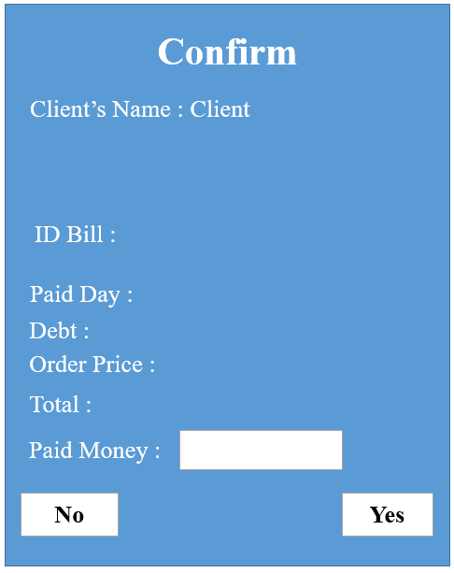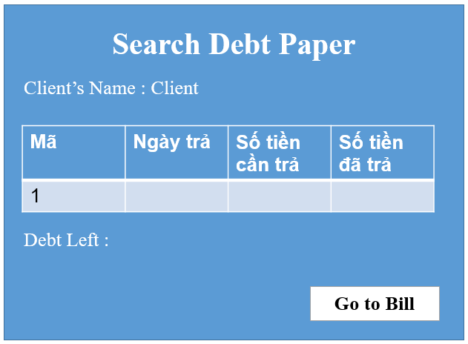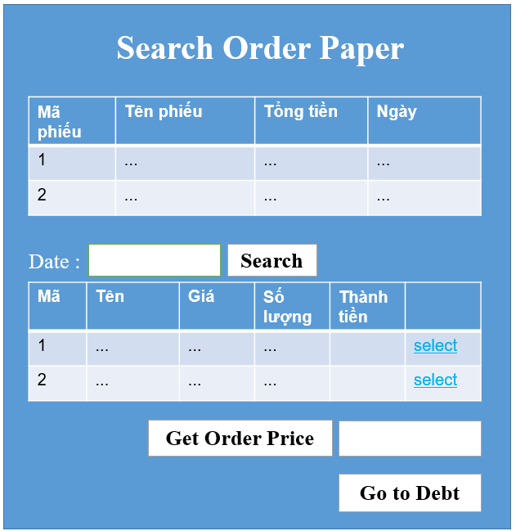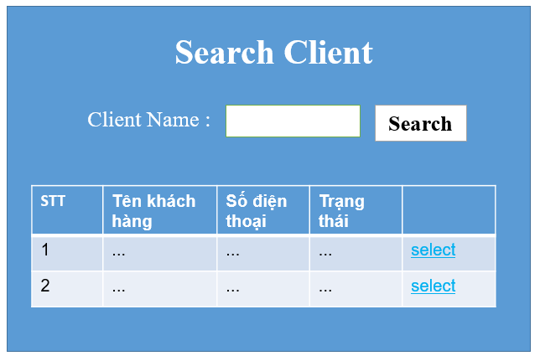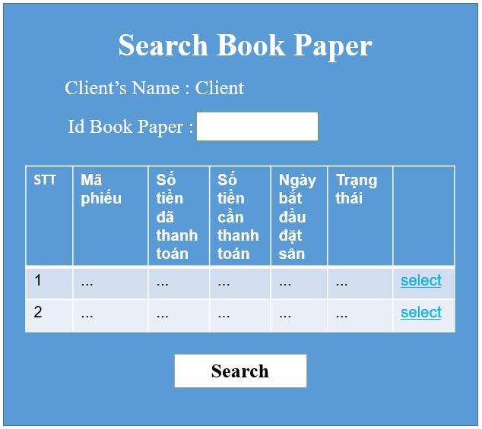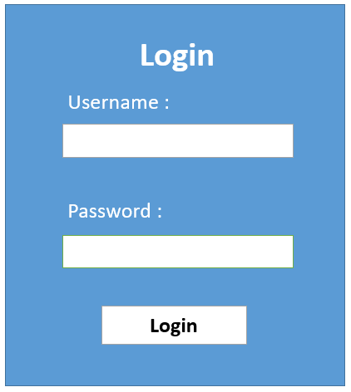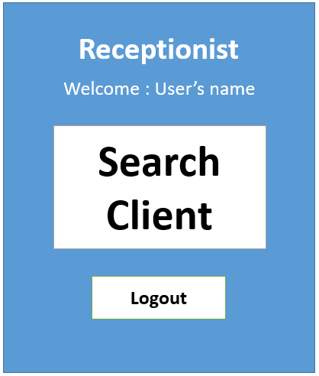

1. Biểu đồ lớp chi tiết của module “khách hàng thanh toán”

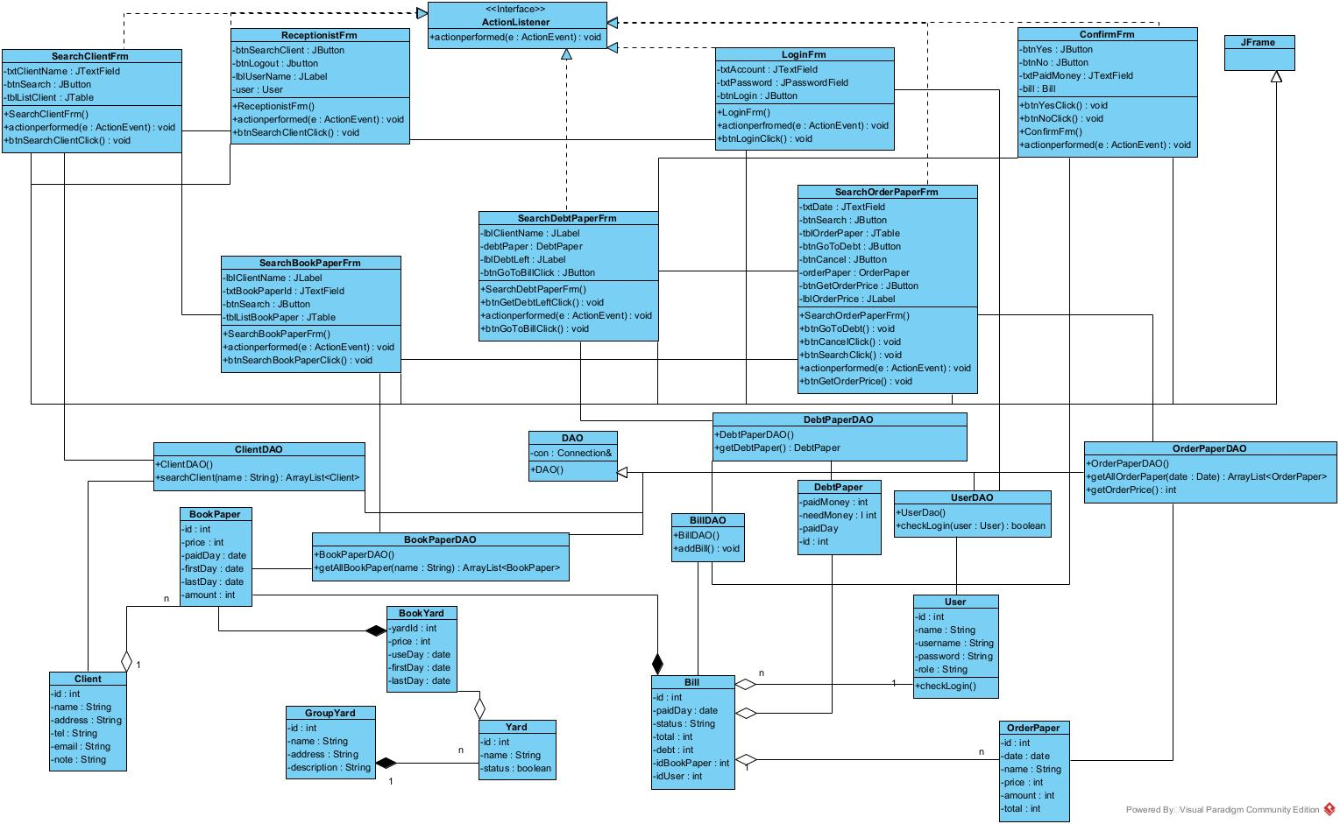

* Xử lý kiểm tra đăng nhập : checkLogin()

+ Tham số vào : userName, password (User)

+ Tham số ra : Đăng nhập đúng hay không

Nhân viên đăng nhập đang có vị trí công việc nào để gọi trang chủ tương ứng với vị trí của nhân viên

* checkLogin(user : User) : boolean
* Xử lý tìm kiếm khách hàng : searchClient()

+ Tham số vào : tên của khách hàng dạng String

+ Tham số ra : danh sách các khách hàng có tên trùng với từ khóa tìm kiếm

* searchClient(name : String) : ArrayList<Client>
* Xử lý tìm kiếm giấy đặt sân : searchBookPaper()

+ Tham số vào : tên của khách hàng dạng String

+ Tham số ra : danh sách các phiếu đặt sân của khách hàng tương ứng

* searchBookPaper(name : String) : ArrayList<BookPaper>
* Xử lý tìm kiếm giấy nợ của khách hàng : searchDebtPaper()

+ Tham số vào : tên của khách hàng dạng String

+ Tham số ra : danh sách các phiếu nợ của khách hàng tương ứng

* searchDebtPaper(name : String) : ArrayList<DebtPaper>
* Xử lý tìm kiếm danh sách mặt hàng khách hàng sử dụng : searchOrderPaper() :

+ Tham số vào : ngày khách hàng sử dụng sân dạng Date

+ Tham số ra : danh sách các mặt hàng khách hàng sử dụng trong ngày hôm đó

* searchOrderPaper(date : Date) : ArrayList<OrderPaper>

1. Kịch bản chuẩn v3
2. Nhân viên lễ tân nhập tài khoản, mật khẩu và nhấp nút “Login” trên giao diện **LoginFrm**.
3. Phương thức *actionPerformed()* của **LoginFrm** được gọi.
4. Phương thức *actionPerformed()* gọi lớp **User** để tạo một đối tượng người dùng.
5. Lớp **User** đóng gói thông tin vào một đối tượng **User**.
6. Lớp **User** trả về một đối tượng **User** cho phương thức *actionPerformed()*.
7. Phương thức *actionPerformed()* gọi tới phương thức checkLogin() của lớp **UserDAO**.
8. Phương thức *checkLogin()* kiểm tra thông tin đăng nhập.
9. Phương thức *checkLogin()* gọi lớp **User** đặt hêm 2 thuộc tính tên và vị trí công việc.
10. Lớp **User** gọi tới phương thức *setName(), setPosition()* của chính lớp **User**.
11. Lớp **User** trả về một đối tượng **User** cho phương thức *checkLogin()*.
12. Phương thức *checkLogin()* trả về kết quả cho phương thức *actionPerformed()*.
13. Phương thức *actionPerformed()* gọi tới lớp **ReceptionistFrm**.
14. Contructor của lớp **ReceptionistFrm**.
15. Giao diện của lớp **ReceptionistFrm** hiển thị cho nhân viên lễ tân.
16. Nhân viên lễ tân bấm nút “Search Client” trên giao diện của lớp **ReceptionistFrm**.
17. Phương thức *actionPerformed()* của lớp **TechnicalStaffFrm** được gọi tới.
18. Phương thức *actionPerformed()* gọi tới lớp **SearchClientFrm**.
19. Constructorcủa lớp **SearchClientFrm** được gọi.
20. Giao diện của lớp **SearchClientFrm** được hiển thị cho nhân viên phụ trách kỹ thuật.
21. Nhân viên lễ tân hỏi tên của khách hàng.
22. Khách hàng nói cho nhân viên lễ tân về tên của mình.
23. Nhân viên lễ tân nhập tên của khách hàng vào thanh tìm kiếm trên giao diện **SearchClientFrm** và nhấp vào nút “Search”.
24. Phương thức *actionPerformed()* của lớp **SearchClientFrm** được gọi tới.
25. Phương thức *actionPerformed()* gọi phương thức *searchClient()* của lớp **ClientDAO**.
26. Phương thức *searchClient()* được thực thi.
27. Phương thức *searchClient()* gọi tới lớp **Client** để đóng gói kết quả.
28. Lớp **Client** đóng gói mỗi kết quả thành một đối tượng **Client**.
29. Lớp **Client** trả về một mảng các đối tượng **Client** cho phương thức *searchClient()*.
30. Phương thức *searchClient()* trả về kết quả cho phương thức *actionPerformed()*.
31. Phương thức *actionPerformed()* hiển thị kết quả trên giao diện của lớp **SearchClientFrm** cho nhân viên phụ trách kỹ thuật.
32. Nhân viên lễ tân nhấp vào đúng tên của khách hàng trên danh sách kết quả.
33. Phương thức *actionPerformed()* của lớp **SearchClientFrm** được gọi.
34. Phương thức *actionPerformed()* gọi lớp **Client** để đóng gói thông tin khách hàng.
35. Lớp **Client** gọi tới các phương thức *setter* của nó và đóng gói lại các thông tin thành một đối tượng.
36. Lớp **Client** trả về một đối tượng **Client** cho phương thức *actionPerformed()*.
37. Phương thức *actionPerformed*() gọi tới lớp **SearchBookPaperFrm**.
38. Constructor của lớp **SearchBookPaperFrm** được gọi tới.
39. Giao diện **SearchBookPaperFrm** được hiển thị cho nhân viên lễ tân.
40. Nhân viên lễ tân hỏi mã hóa đơn mà khách hàng muốn thanh toán.
41. Khách hàng báo báo mã hòa đơn muốn thanh toán.
42. Nhân viên lễ tân chọn đúng hóa đơn mà khách hàng muốn thanh toán.
43. Phương thức *actionPerformed()* của lớp **SearchBookPaperFrm** được gọi.
44. Phương thức *actionPerformed()* gọi tới lớp **BookPaperDAO** để đóng gói thông tin giấy đặt sân của khách hàng và di chuyển qua lớp giao diện **BookPaperFrm.**
45. Lớp **BookPaperDAO** gọi tới các phương thức *setter* của nó và đóng gói các thông tin trở thành một đối tượng.
46. Lớp **BookPaperDAO** trả về một đối tượng **BookPaperDAO** cho phương thức *actionPerformed().*
47. Phương thức *actionPerformed()* gọi tới lớp **SearchOrderPaperFrm.**
48. Constructor của lớp **SearchOrderPaperFrm** được gọi tới.
49. Giao diện lớp **SearchOrderPaperFrm** được hiển thị cho nhân viên lễ tân.
50. Nhân viên lễ tân thông báo cho khách hàng về thông tin tổng số lượng của các mặt hàng khách hàng đã sử dụng trong các buổi đặt sân, tổng tiền cần chi trả cho các mặt hàng đó.
51. Khách hàng kiểm tra tổng số lượng các sản phẩm và thông báo thống kê đã đúng.
52. Nhân viên nhấn nút “Get Order Price” trong giao diện **SearchOrderPaperFrm.**
53. Phương thức *actionPerformed()* của lớp **SearchOrderPaperFrm** được gọi.
54. Phương thức *actionPerformed()* gọi tới phương thức *getOrderPrice()* của lớp **OrderPaperDAO**.
55. Lớp **OrderPaperDAO** thực hiện hàm *getOrderPrice().*
56. Hàm *getOrderPrice()* gọi tới lớp **OrderPaper** để đóng gói kết quả.
57. Lớp **OrderPaper** đóng gói kết quả thành một giá trị orderPrice.
58. Lớp **OrderPaper** trả về một giá trị orderPrice cho phương thức *getOrderPrice().*
59. Phương thức *getOrderPrice()*trả về kết quả cho phương thức *actionPerformed()*.
60. Phương thức *actionPerformed()* hiển thị kết quả trên giao diện của lớp **SearchOrderPaperFrm** cho nhân viên lễ tân.
61. Nhân viên lễ tân nhấn nút “Go to Debt” trong giao diện **SearchOrderPaperFrm**.
62. Phương thức *actionPerformed()* của lớp **SearchOrderPaperFrm** được gọi.
63. Phương thức actionPerformed() gọi tới lớp **SearchDebtPaperFrm**.
64. Constructor của lớp giao diện **SearchDebtPaperFrm** được gọi.
65. Giao diện của lớp **SearchDebtPaperFrm** hiển thị lên cho nhân viên lễ tân.
66. Nhân viên lễ tân chọn nút “Debt Left” trong giao diện **SearchDebtPaperFrm**.
67. Phương thức *actionPerformed()* của lớp **SearchDebtPaperFrm** được gọi.
68. Phương thức *actionPerformed()* gọi tới phương thức *getDebtPaper()* của lớp **DebtPaperDAO**.
69. Lớp **DebtPaperDAO** thực hiện phương thức *getDebtPaper().*
70. Phương thức *getDebtPaper()* gọi tới lớp **DebtPaper** để đóng gói kết quả.
71. Lớp **DebtPaper** đóng gói kết quản thành một đối tượng **DebtPaper**.
72. Lớp **DebtPaper** trả về một đối tượng **DebtPaper** cho phương thức *getDebtPaper()*.
73. Phương thức *getDebtPaper()* trả về kết quả cho phương thức *actionPerformed()*.
74. Phương thức *actionPerformed()* hiển thị kết quả trên giao diện của lớp **SearchDebtPaperFrm** cho nhân viên lễ tân.
75. Nhân viên lễ tân thông báo thông tin giấy nợ của khách hàng.
76. Khách hàng muốn thanh toán số nợ đó.
77. Nhân viên nhấn vào nút “Go to Bill” trong giao diện của **SearchDebtPaperFrm**.
78. Phương thức *actionPerformed()* của lớp **SearchDebtPaperFrm** được gọi.
79. Phương thức *actionPerformed()* gọi tới lớp **ConfirmFrm**.
80. Contructor của lớp **ConfirmFrm** được gọi đến.
81. Giao diện của lớp **ConfirmFrm** được hiển thị cho nhân viên lễ tân.
82. Nhân viên lễ tân thông báo lại các thông tin trong hóa đơn bao gồm tổng tiền cần chi trả cho việc đặt sân, thanh toán các mặt hàng và tiền nợ cho khách hàng.
83. Khách hàng thực hiện thanh toán.
84. Nhân viên nhập số tiền khách hàng đã thanh toán vào ô “Paid Money” và nhấn nút “Yes”.
85. Phương thức *actionPerformed()* của lớp **ConfirmFrm** được gọi.
86. Phương thức *actionPerformed()* gọi tới phương thức *addBill()* của lớp **BillDAO**.
87. Phương thức *addBill()* gọi tới lớp **Bill**.
88. Lớp **Bill** đóng gói kết quả thành một đối tượng **Bill**.
89. Lớp **Bill** trả về kết quả cho phương thức *addBill().*
90. Phương thức *addBill()* trả kết quả về phương thức *actionPerformed().*
91. Phương thức *actionPerformed()* hiển thị thông báo thành công.
92. Nhân viên kỹ thuật nhấn vào nút “OK” của thông báo.
93. Phương thức *actionPerformed()* gọi lại lớp giao diện **ReceptionistFrm**.
94. Lớp **ReceptionistFrm** hiển thị cho nhân viên lễ tân.
95. Nhân viên lễ tân xác nhận thành công với khách hàng.
96. Biểu đồ tuần tự chi tiết cho kịch bản chuẩn v3.

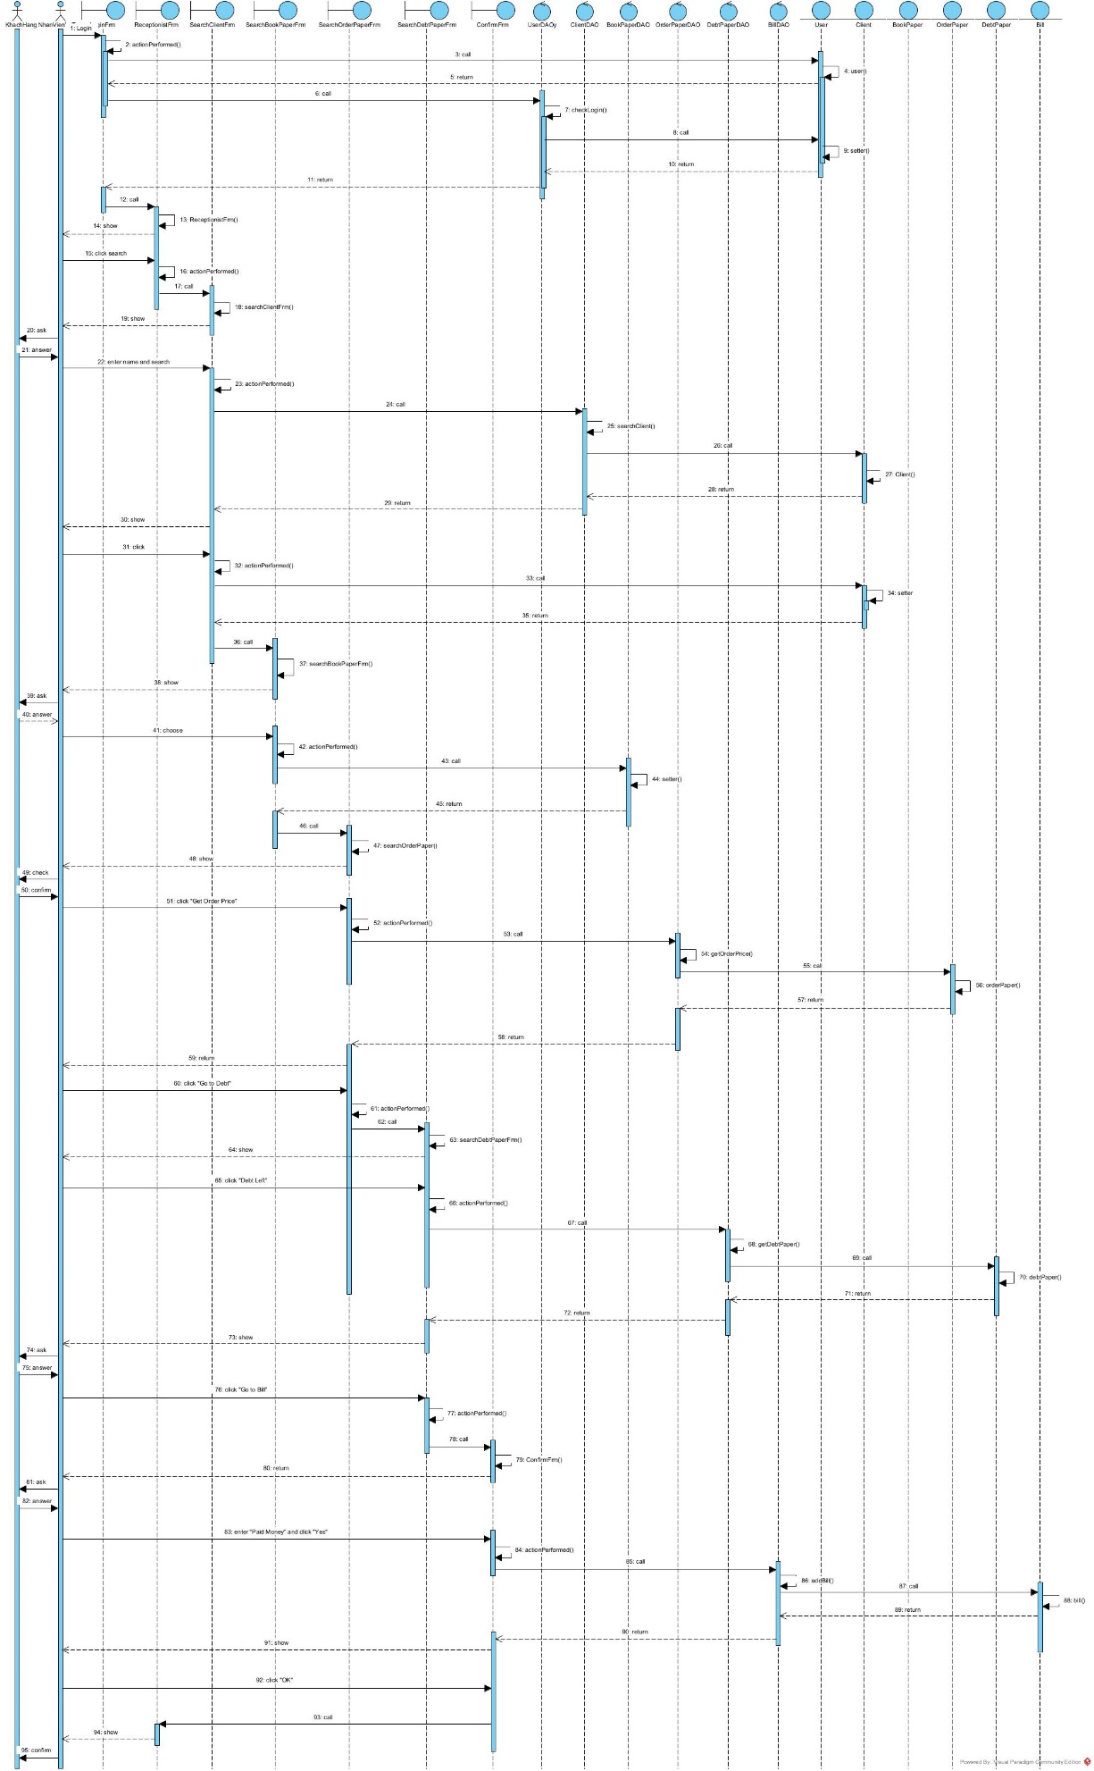

1. Test plan chi tiết cho từng trường hợp
2. Trường hợp 1 : Tạo hóa đơn cho khách hàng đã có phiếu đặt sân, phiếu sử dụng hàng trong hệ thống

* Cơ sở dữ liệu trước khi kiểm thử :

tblUser :

|  |  |  |  |  |
| --- | --- | --- | --- | --- |
| Id | Username | Password | Name | Role |
| 1 | namnk | nam123 | Nguyễn Khánh Nam | Receptionist |
| 2 | minhlc | m456 | Lê Công Minh | Manager |
| 3 | thanhhv | than4 | Hoàng Văn Thanh | Receptionist |
| 4 | khanhnq | khanh78 | Nguyễn Quốc Khánh | Seller |

tblClient :

|  |  |  |  |  |  |
| --- | --- | --- | --- | --- | --- |
| Id | Name | Address | Telephone | Email | Note |
| 1 | Chu Quang Long | 3-P.Street | 0954573823 | long3p@ |  |
| 2 | Lý thị Minh | 10-A.Street | 0368342649 | mi0A@ |  |
| 3 | Lê Công Hưng | 7-B.Street | 0386234964 | hungB@ |  |
| 4 | Nguyễn Hữu Long | 20-I.Street | 0935789324 | long2i@ |  |
| 5 | Nguyễn Thành Hưng | 53-B.Street | 0367258329 | hun5@ |  |

tblYard :

|  |  |  |  |  |
| --- | --- | --- | --- | --- |
| Id | Name | Type | Status | idGroupYard |
| 1 | S5A | Single | Avail | 1 |
| 2 | S5B | Double | Booked | 1 |
| 3 | S5C | Double | Avail | 1 |
| 4 | S7A | Single | Booked | 1 |
| 5 | S7B | Double | Booked | 1 |

tblBookPaper :

|  |  |  |  |
| --- | --- | --- | --- |
| Id | idClient | paidDay | idBookYard |
| 1 | 4 | 4/4 | 1 |
| 2 | 1 | 2/3 | 2 |
| 3 | 1 | 2/4 | 3 |
| 4 | 5 | 15/4 | 4 |
| 5 | 2 | 30/4 | 5 |

tblBookYard :

|  |  |  |  |  |  |  |
| --- | --- | --- | --- | --- | --- | --- |
| Id | idBookPaper | idYard | Price | useDay | firstDay | lastDay |
| 1 | 1 | 2 | 360000 | Thus/14:00 - 16:00 | 15/3 | 30/3 |
| 2 | 2 | 1 | 375000 | Sun/6:00 - 8:00 | 5/4 | 22/4 |
| 3 | 3 | 3 | 360000 | Fri/16:00 - 18:00 | 4/4 | 22/4 |
| 4 | 4 | 5 | 420000 | Sat/14:00 - 16:00 | 15/4 | 29/4 |
| 5 | 5 | 2 | 250000 | Sun/16:00 - 18:00 | 30/4 | 10/5 |

tblBill :

|  |  |  |  |  |  |  |
| --- | --- | --- | --- | --- | --- | --- |
| Id | idBookPaper | idUser | OrderPrice | Total | paidDay | Status |
|
| 1 | 1 | 3 | 251000 | 575000 | 30/3 | Done |
| 2 | 2 | 1 | 449000 | 786500 | 22/4 | Debt |
| 3 | 3 | 1 | 452000 | 776000 | 22/4 | Done |
| 4 | 4 | 3 | 331000 | 709000 |  | Avail |
| 5 | 5 | 1 |  |  |  | Avail |

tblOrderPaper :

|  |  |  |  |  |  |  |
| --- | --- | --- | --- | --- | --- | --- |
| Id | Date | Name | Price | Amount | Total | idBill |
|
| 1 | 16/3 | Snack | 10000 | 4 | 40000 | 1 |
| Bò húc | 15000 | 3 | 45000 |
| Sting | 12000 | 3 | 36000 |
| 2 | 23/3 | Sting | 12000 | 2 | 24000 |
| Snack | 10000 | 3 | 30000 |
| Xoài muối | 10000 | 1 | 10000 |
| 3 | 30/3 | Xúc xích | 10000 | 2 | 20000 |
| Sting | 12000 | 3 | 36000 |
| Xoài muối | 10000 | 1 | 10000 |
| 4 | 9/4 | Snack | 10000 | 4 | 40000 | 2 |
| Sting | 12000 | 7 | 84000 |
| 5 | 16/4 | Bò húc | 15000 | 10 | 150000 |
| 6 | 23/4 | Xoài muối | 10000 | 3 | 30000 |
| Bò húc | 15000 | 7 | 105000 |
| Xúc xích | 10000 | 4 | 40000 |
| 7 | 7/4 | Xoài muối | 10000 | 2 | 20000 | 3 |
| Xúc xích | 10000 | 5 | 50000 |
| Sting | 12000 | 7 | 84000 |
| 8 | 14/4 | Xúc xích | 10000 | 3 | 30000 |
| Sting | 12000 | 9 | 108000 |
| Xoài muối | 10000 | 5 | 50000 |
| 9 | 22/4 | Xoài muối | 10000 | 4 | 40000 |
| Snack | 10000 | 7 | 70000 |
| 10 | 15/4 | Bò húc | 15000 | 5 | 75000 | 4 |
| 11 | 22/4 | Sting | 12000 | 3 | 36000 |
| Xúc xích | 10000 | 4 | 40000 |
| Bò húc | 15000 | 4 | 60000 |
| 12 | 29/4 | Xúc xích | 10000 | 2 | 20000 |
| Snack | 10000 | 4 | 40000 |
| Sting | 12000 | 5 | 60000 |
| 13 | 30/4 | Bò húc | 15000 | 7 | 105000 | 5 |
| Xúc xích | 10000 | 4 | 40000 |

tblDebtPaper :

|  |  |  |  |  |
| --- | --- | --- | --- | --- |
| Id | paidMoney | needMoney | paidDay | idBill |
| 1 | 575000 | 575000 | 30/3 | 1 |
| 2 | 750000 | 786500 | 22/4 | 2 |
| 3 | 776000 | 776000 | 22/4 | 3 |

* Kịch bản kiểm thử và kết quả

|  |  |
| --- | --- |
| Kịch bản | Kết quả mong đợi |
| 1. Khởi động ứng dụng. | Giao diện đăng nhập hiện lên có:   * ô nhập tài khoản * ô nhập mật khẩu * nút đăng nhập. |
| 2. Nhập tài khoản, nhập mật khẩu nhân viên lễ tân chính xác và nhấn vào nút đăng nhập. | Giao diện trang chủ của nhân viên lễ tân hiện lên:   * Dòng chữ xin chào nhân viên * Nút Tìm kiếm khách hàng |
| 3. Nhấp vào nút Tìm kiếm khách hàng. | Giao diện tìm kiếm khách hàng hiện lên có:   * ô tìm kiếm theo tên khách hàng * nút tìm kiếm * Bảng hiển thị kết quả tìm kiếm * nút đăng xuất khỏi tài khoản nhân viên lễ tân |
| 4.Nhập từ khóa “Long” | Có 2 khách hàng trong kết quả :   |  |  |  |  |  |  | | --- | --- | --- | --- | --- | --- | | Id | Name | Address | Telephone | Email | Note | | 1 | Chu Quang Long | 3-P.Street | 0954573823 | Long3p@ |  | | 4 | Nguyễn Hữu Long | 20-I.Street | 0935789324 | Long2i@ |  | |
| 5.Nhấn vào tên khách hàng “Chu Quang Long” | Giao diện các phiếu đặt sân mà khách hàng Chu Quang Long đã từng đặt ở hệ thống sân mini :   * Dòng chữ hiển thị tên khách hàng * Ô nhập mã phiếu đặt sân khách hàng muốn thanh toán * Bảng các phiếu đặt sân khách hàng đã từng đặt tại sân  |  |  |  |  | | --- | --- | --- | --- | | Id | idClient | paidDay | idBookYard | | 2 | 1 | 2/3 | 2 | | 3 | 1 | 2/4 | 3 |  * Nút “search” để tìm kiếm mã phiếu đặt sân muốn thanh toán |
| 6.Nhập mã phiếu đặt sân “3” vào ô nhập mã phiếu và nhấn “Search” | Giao diện hiện danh sách các mặt hàng hiển thị với các nội dung :   * Bảng danh sách các mặt hàng khách hàng sử dụng trong quá trình sử dụng phiếu đặt sân số 3  |  |  |  |  |  |  |  | | --- | --- | --- | --- | --- | --- | --- | | Id | Date | Name | Price | Amount | Total | idBill | | | 7 | 7/4 | Xoài muối | 10000 | 2 | 20000 | 3 | | Xúc xích | 10000 | 5 | 50000 | | Sting | 12000 | 7 | 84000 | | 8 | 14/4 | Xúc xích | 10000 | 3 | 30000 | | Sting | 12000 | 9 | 108000 | | Xoài muối | 10000 | 5 | 50000 | | 9 | 22/4 | Xoài muối | 10000 | 4 | 40000 | | Snack | 10000 | 7 | 70000 |  * Ô tìm kiếm phiếu mặt hàng theo này * Nút tìm kiếm phiếu mặt hàng theo ngày * Bảng danh sách mặt hàng tìm kiếm theo ngày * Nút lấy tổng tiền |
| 7.Nhấn nút lấy tổng tiền trong giao diện | Giao diện thanh toán nợ hiện lên với các nội dung :   * Tên khách hàng * Phiếu nợ của khách hàng  |  |  |  |  |  | | --- | --- | --- | --- | --- | | Id | paidMoney | needMoney | paidDay | idBill | | 2 | 750000 | 786500 | 22/4 | 2 |  * Số nợ còn lại : 36500 * Nút chuyển giao diện tới hóa đơn |
| 8.Nhấn nút “Go to Bill”, giao diện chuyển tới giao diện thanh toán hóa đơn | Giao diện thanh toán hóa đơn gồm các thông tin sau :   * Tên khách hàng * Mã hóa đơn : 3 * Ngày thanh toán : 22/4 * Nợ : 36500 * Tiền thanh toán mặt hàng : 452000 * Tổng tiền cần thanh toán : 776000 * Số tiền khách hàng thanh toán : * Nút “Yes” để xác nhận thanh toán hóa đơn và nút “No” để hủy hóa đơn |
| 9.Sau khi nhận tiền của khách hàng, nhập số tiền khách hàng đã thanh toán “812500” vào ô số tiền khách hàng thanh toán | Giao diện hiển thị thanh toán hóa đơn thành công, chuyển giao diện về giao diện trang chủ của nhân viên lễ tân. |

* Cơ sở dữ liệu thay đổi sau khi kiểm thử :

+ chỉ có 2 bảng tblBill và tblDebtPaper thay đổi

tblBill :

|  |  |  |  |  |  |  |
| --- | --- | --- | --- | --- | --- | --- |
| Id | idBookPaper | idUser | OrderPrice | Total | paidDay | Status |
|
| 1 | 1 | 3 | 251000 | 575000 | 30/3 | Done |
| 2 | 2 | 1 | 449000 | 786500 | 22/4 | Done |
| 3 | 3 | 1 | 452000 | 776000 | 22/4 | Done |
| 4 | 4 | 3 | 331000 | 709000 |  | Avail |
| 5 | 5 | 1 |  |  |  | Avail |

tblDebtPaper:

|  |  |  |  |  |
| --- | --- | --- | --- | --- |
| Id | paidMoney | needMoney | paidDay | idBill |
| 1 | 575000 | 575000 | 30/3 | 1 |
| 2 | 750000 | 786500 | 22/4 | 2 |
| 3 | 812500 | 776000 | 22/4 | 3 |

1. Trường hợp 2 : Tạo hóa đơn cho khách hàng không có phiếu đặt sân, không có phiếu sử dụng hàng trong hệ thống.

* Cơ sở dữ liệu trước khi kiểm thử

Ở trường hợp này, các bảng tblUser, tblClient, tblYard, tblBookPaper, tblBookYard sẽ không có sự thay đổi.

tblBill

|  |  |  |  |  |  |  |
| --- | --- | --- | --- | --- | --- | --- |
| Id | idBookPaper | idUser | OrderPrice | Total | paidDay | Status |
|
| 1 | 1 | 3 | 251000 | 575000 | 30/3 | Done |
| 2 | 2 | 1 | 449000 | 786500 | 22/4 | Done |
| 3 | 3 | 1 | 452000 | 776000 | 22/4 | Done |
| 4 | 4 | 5 | 331000 | 709000 |  | Avail |
| 5 | 5 | 1 |  |  |  | Avail |

tblOrderPaper :

|  |  |  |  |  |  |  |
| --- | --- | --- | --- | --- | --- | --- |
| Id | Date | Name | Price | Amount | Total | idBill |
|
| 1 | 16/3 | Snack | 10000 | 4 | 40000 | 1 |
| Bò húc | 15000 | 3 | 45000 |
| Sting | 12000 | 3 | 36000 |
| 2 | 23/3 | Sting | 12000 | 2 | 24000 |
| Snack | 10000 | 3 | 30000 |
| Xoài muối | 10000 | 1 | 10000 |
| 3 | 30/3 | Xúc xích | 10000 | 2 | 20000 |
| Sting | 12000 | 3 | 36000 |
| Xoài muối | 10000 | 1 | 10000 |
| 4 | 9/4 | Snack | 10000 | 4 | 40000 | 2 |
| Sting | 12000 | 7 | 84000 |
| 5 | 16/4 | Bò húc | 15000 | 10 | 150000 |
| 6 | 23/4 | Xoài muối | 10000 | 3 | 30000 |
| Bò húc | 15000 | 7 | 105000 |
| Xúc xích | 10000 | 4 | 40000 |
| 7 | 7/4 | Xoài muối | 10000 | 2 | 20000 | 3 |
| Xúc xích | 10000 | 5 | 50000 |
| Sting | 12000 | 7 | 84000 |
| 8 | 14/4 | Xúc xích | 10000 | 3 | 30000 |
| Sting | 12000 | 9 | 108000 |
| Xoài muối | 10000 | 5 | 50000 |
| 9 | 22/4 | Xoài muối | 10000 | 4 | 40000 |
| Snack | 10000 | 7 | 70000 |
| 10 | 15/4 | Bò húc | 15000 | 5 | 75000 | 4 |
| 11 | 22/4 | Sting | 12000 | 3 | 36000 |
| Xúc xích | 10000 | 4 | 40000 |
| Bò húc | 15000 | 4 | 60000 |
| 12 | 29/4 | Xúc xích | 10000 | 2 | 20000 |
| Snack | 10000 | 4 | 40000 |
| Sting | 12000 | 5 | 60000 |
| 13 | 30/4 | Bò húc | 15000 | 7 | 105000 | 5 |
| Xúc xích | 10000 | 4 | 40000 |

tblDebtPaper :

|  |  |  |  |  |
| --- | --- | --- | --- | --- |
| Id | paidMoney | needMoney | paidDay | idBill |
| 1 | 575000 | 575000 | 30/3 | 1 |
| 2 | 750000 | 786500 | 22/4 | 2 |
| 3 | 776000 | 776000 | 22/4 | 3 |

* Kịch bản kiểm thử và kết quả

|  |  |
| --- | --- |
| Kịch bản | Kết quả mong đợi |
| 1. Khởi động ứng dụng. | Giao diện đăng nhập hiện lên có:   * ô nhập tài khoản * ô nhập mật khẩu * nút đăng nhập. |
| 2. Nhập tài khoản, nhập mật khẩu nhân viên lễ tân chính xác và nhấn vào nút đăng nhập. | Giao diện trang chủ của nhân viên lễ tân hiện lên:   * Dòng chữ xin chào nhân viên * Nút Tìm kiếm khách hàng |
| 3. Nhấp vào nút Tìm kiếm khách hàng. | Giao diện tìm kiếm khách hàng hiện lên có:   * ô tìm kiếm theo tên khách hàng * nút tìm kiếm * Bảng hiển thị kết quả tìm kiếm * nút đăng xuất khỏi tài khoản nhân viên lễ tân |
| 4.Nhập từ khóa “Hưng” | Có 2 khách hàng trong kết quả :   |  |  |  |  |  |  | | --- | --- | --- | --- | --- | --- | | Id | Name | Address | Telephone | Email | Note | | 3 | Lê Công Hưng | 7-B.Street | 0386234964 | hungB@ |  | | 5 | Nguyễn Thành Hưng | 53-B.Street | 0367258329 | hun5@ |  | |
| 5.Nhấn vào tên khách hàng “Nguyễn Thành Hưng” | Hệ thống hiển thị thông báo “Khách hàng Nguyễn Thành Hưng không có phiếu đặt sân nào trong cơ sở dữ liệu” |
| 6.Nhấn vào nút OK trên thông báo | Quay trở về giao diện trang chủ của nhân viên lễ tân |

* Cơ sở dữ liệu sau khi kiểm thử:

Không có sự thay đổi nào trong các bảng

1. Trường hợp 3 : Thực hiện 2 lần tạo hóa đơn cho khách hàng có phiếu đặt sân, phiếu sử dụng mặt hàng với cùng một mã phiếu đặt sân.

* Cơ sở dữ liệu trước khi kiểm thử

Ở trường hợp này, các bảng tblUser, tblClient, tblYard, tblBookPaper, tblBookYard sẽ không có sự thay đổi.

tblBill :

|  |  |  |  |  |  |  |
| --- | --- | --- | --- | --- | --- | --- |
| Id | idBookPaper | idUser | OrderPrice | Total | paidDay | Status |
|
| 1 | 1 | 3 | 251000 | 575000 | 30/3 | Done |
| 2 | 2 | 1 | 449000 | 786500 | 22/4 | Done |
| 3 | 3 | 1 | 452000 | 776000 | 22/4 | Done |
| 4 | 4 | 3 | 331000 | 709000 |  | Avail |
| 5 | 5 | 1 |  |  |  | Avail |

tblOrderPaper :

|  |  |  |  |  |  |  |
| --- | --- | --- | --- | --- | --- | --- |
| Id | Date | Name | Price | Amount | Total | idBill |
|
| 1 | 16/3 | Snack | 10000 | 4 | 40000 | 1 |
| Bò húc | 15000 | 3 | 45000 |
| Sting | 12000 | 3 | 36000 |
| 2 | 23/3 | Sting | 12000 | 2 | 24000 |
| Snack | 10000 | 3 | 30000 |
| Xoài muối | 10000 | 1 | 10000 |
| 3 | 30/3 | Xúc xích | 10000 | 2 | 20000 |
| Sting | 12000 | 3 | 36000 |
| Xoài muối | 10000 | 1 | 10000 |
| 4 | 9/4 | Snack | 10000 | 4 | 40000 | 2 |
| Sting | 12000 | 7 | 84000 |
| 5 | 16/4 | Bò húc | 15000 | 10 | 150000 |
| 6 | 23/4 | Xoài muối | 10000 | 3 | 30000 |
| Bò húc | 15000 | 7 | 105000 |
| Xúc xích | 10000 | 4 | 40000 |
| 7 | 7/4 | Xoài muối | 10000 | 2 | 20000 | 3 |
| Xúc xích | 10000 | 5 | 50000 |
| Sting | 12000 | 7 | 84000 |
| 8 | 14/4 | Xúc xích | 10000 | 3 | 30000 |
| Sting | 12000 | 9 | 108000 |
| Xoài muối | 10000 | 5 | 50000 |
| 9 | 22/4 | Xoài muối | 10000 | 4 | 40000 |
| Snack | 10000 | 7 | 70000 |
| 10 | 15/4 | Bò húc | 15000 | 5 | 75000 | 4 |
| 11 | 22/4 | Sting | 12000 | 3 | 36000 |
| Xúc xích | 10000 | 4 | 40000 |
| Bò húc | 15000 | 4 | 60000 |
| 12 | 29/4 | Xúc xích | 10000 | 2 | 20000 |
| Snack | 10000 | 4 | 40000 |
| Sting | 12000 | 5 | 60000 |
| 13 | 30/4 | Bò húc | 15000 | 7 | 105000 | 5 |
| Xúc xích | 10000 | 4 | 40000 |

tblDebtPaper :

|  |  |  |  |  |
| --- | --- | --- | --- | --- |
| Id | paidMoney | needMoney | paidDay | idBill |
| 1 | 575000 | 575000 | 30/3 | 1 |
| 2 | 750000 | 786500 | 22/4 | 2 |
| 3 | 776000 | 776000 | 22/4 | 3 |

* Kịch bản kiểm thử và kết quả

|  |  |
| --- | --- |
| Kịch bản | Kết quả mong đợi |
| 1. Khởi động ứng dụng. | Giao diện đăng nhập hiện lên có:   * ô nhập tài khoản * ô nhập mật khẩu * nút đăng nhập. |
| 2. Nhập tài khoản, nhập mật khẩu nhân viên lễ tân chính xác và nhấn vào nút đăng nhập. | Giao diện trang chủ của nhân viên lễ tân hiện lên:   * Dòng chữ xin chào nhân viên * Nút Tìm kiếm khách hàng |
| 3. Nhấp vào nút Tìm kiếm khách hàng. | Giao diện tìm kiếm khách hàng hiện lên có:   * ô tìm kiếm theo tên khách hàng * nút tìm kiếm * Bảng hiển thị kết quả tìm kiếm * nút đăng xuất khỏi tài khoản nhân viên lễ tân |
| 4.Nhập từ khóa “Hưng” | Có 2 khách hàng trong kết quả :   |  |  |  |  |  |  | | --- | --- | --- | --- | --- | --- | | Id | Name | Address | Telephone | Email | Note | | 3 | Lê Công Hưng | 7-B.Street | 0386234964 | hungB@ |  | | 5 | Nguyễn Thành Hưng | 53-B.Street | 0367258329 | hun5@ |  | |
| 5.Nhấn vào tên khách hàng “Lê Công Hưng” | Giao diện các phiếu đặt sân mà khách hàng Lê Công Hưng đã từng đặt ở hệ thống sân mini :   * Dòng chữ hiển thị tên khách hàng * Ô nhập mã phiếu đặt sân khách hàng muốn thanh toán * Bảng các phiếu đặt sân khách hàng đã từng đặt tại sân  |  |  |  |  | | --- | --- | --- | --- | | Id | idClient | paidDay | idBookYard | | 4 | 3 | 2/4 | 3 |  * Nút “search” để tìm kiếm mã phiếu đặt sân muốn thanh toán |
| 6.Nhập mã phiếu đặt sân “4” vào ô nhập mã phiếu và nhấn “Search” | Giao diện hiện danh sách các mặt hàng hiển thị với các nội dung :   * Bảng danh sách các mặt hàng khách hàng sử dụng trong quá trình sử dụng phiếu đặt sân số 4  |  |  |  |  |  |  |  | | --- | --- | --- | --- | --- | --- | --- | | Id | Date | Name | Price | Amount | Total | idBill | | | 10 | 15/4 | Bò húc | 15000 | 5 | 75000 | 4 | | 11 | 22/4 | Sting | 12000 | 3 | 36000 | | Xúc xích | 10000 | 4 | 40000 | | Bò húc | 15000 | 4 | 60000 | | 12 | 29/4 | Xúc xích | 10000 | 2 | 20000 | | Snack | 10000 | 4 | 40000 | | Sting | 12000 | 5 | 60000 |  * Ô tìm kiếm phiếu mặt hàng theo này * Nút tìm kiếm phiếu mặt hàng theo ngày * Bảng danh sách mặt hàng tìm kiếm theo ngày * Nút lấy tổng tiền |
| 7.Nhấn nút lấy tổng tiền trong giao diện | Giao diện thanh toán nợ hiện lên với các nội dung :   * Tên khách hàng * Phiếu nợ của khách hàng  |  |  |  |  |  | | --- | --- | --- | --- | --- | | Id | paidMoney | needMoney | paidDay | idBill | | 2 | 750000 | 786500 | 22/4 | 2 |  * Số nợ còn lại : 36500   Nút chuyển giao diện tới hóa đơn |
| 8.Nhấn nút “OK” trên thông báo, giao diện chuyển tới giao diện thanh toán hóa đơn | Giao diện thanh toán hóa đơn gồm các thông tin sau :   * Tên khách hàng * Mã hóa đơn : 4 * Ngày thanh toán : 29/4 * Nợ : 0 * Tiền thanh toán mặt hàng : 331000 * Tổng tiền cần thanh toán : 709000 * Số tiền khách hàng thanh toán : * Nút “Yes” để xác nhận thanh toán hóa đơn và nút “No” để hủy hóa đơn |
| 9.Sau khi nhận tiền của khách hàng, nhập số tiền khách hàng đã thanh toán “720000” vào ô số tiền khách hàng thanh toán | Giao diện hiển thị thanh toán hóa đơn thành công, chuyển giao diện về giao diện trang chủ của nhân viên lễ tân. |
| 10. Nhấp vào nút Tìm kiếm khách hàng. | Giao diện tìm kiếm khách hàng hiện lên có:   * ô tìm kiếm theo tên khách hàng * nút tìm kiếm * Bảng hiển thị kết quả tìm kiếm * nút đăng xuất khỏi tài khoản nhân viên lễ tân |
| 11.Nhập từ khóa “Hưng” | Có 2 khách hàng trong kết quả :   |  |  |  |  |  |  | | --- | --- | --- | --- | --- | --- | | Id | Name | Address | Telephone | Email | Note | | 3 | Lê Công Hưng | 7-B.Street | 0386234964 | hungB@ |  | | 5 | Nguyễn Thành Hưng | 53-B.Street | 0367258329 | hun5@ |  | |
| 12.Nhấn vào tên khách hàng “Lê Công Hưng” | Giao diện các phiếu đặt sân mà khách hàng Lê Công Hưng đã từng đặt ở hệ thống sân mini :   * Dòng chữ hiển thị tên khách hàng * Ô nhập mã phiếu đặt sân khách hàng muốn thanh toán * Bảng các phiếu đặt sân khách hàng đã từng đặt tại sân  |  |  |  |  | | --- | --- | --- | --- | | Id | idClient | paidDay | idBookYard | | 4 | 3 | 2/4 | 3 |  * Nút “search” để tìm kiếm mã phiếu đặt sân muốn thanh toán |
| 13.Nhập mã phiếu đặt sân “4” vào ô nhập mã phiếu và nhấn “Search” | Hệ thống hiển thị thông báo “Giao dịch không thành công do mã hóa đơn không hợp lệ hoặc đã được thanh toán”. |
| 14.Nhấn nút “OK” trên thông báo | Giao diện chuyển về giao diện trang chủ của nhân viên lễ tân |

* Cơ sở dữ liệu sau khi kiểm thử:

Chỉ có bảng tblBill và tblDebtPaper có sự thay đổi

tblBill

|  |  |  |  |  |  |  |
| --- | --- | --- | --- | --- | --- | --- |
| Id | idBookPaper | idUser | OrderPrice | Total | paidDay | Status |
|
| 1 | 1 | 3 | 251000 | 575000 | 30/3 | Done |
| 2 | 2 | 1 | 449000 | 786500 | 22/4 | Done |
| 3 | 3 | 1 | 452000 | 776000 | 22/4 | Done |
| 4 | 4 | 3 | 331000 | 709000 | 29/4 | Done |
| 5 | 5 | 1 |  |  |  | Avail |

tblDebtPaper :

|  |  |  |  |  |
| --- | --- | --- | --- | --- |
| Id | paidMoney | needMoney | paidDay | idBill |
| 1 | 575000 | 575000 | 30/3 | 1 |
| 2 | 750000 | 786500 | 22/4 | 2 |
| 3 | 776000 | 776000 | 22/4 | 3 |
| 4 | 720000 | 709000 | 29/4 | 4 |

1. Trường hợp 4 : Sửa phiếu sử dụng mặt hàng cho khách hàng đã có phiếu đặt sân, phiếu sử dụng mặt hàng trong hệ thống

* Cơ sở dữ liệu trước khi kiểm thử

Ở trường hợp này, các bảng tblUser, tblClient, tblYard, tblBookPaper, tblBookYard sẽ không có sự thay đổi.

tblBill :

|  |  |  |  |  |  |  |
| --- | --- | --- | --- | --- | --- | --- |
| Id | idBookPaper | idUser | OrderPrice | Total | paidDay | Status |
|
| 1 | 1 | 3 | 251000 | 575000 | 30/3 | Done |
| 2 | 2 | 1 | 449000 | 786500 | 22/4 | Done |
| 3 | 3 | 1 | 452000 | 776000 | 22/4 | Done |
| 4 | 4 | 3 | 331000 | 709000 |  | Avail |
| 5 | 5 | 1 |  |  |  | Avail |

tblOrderPaper :

|  |  |  |  |  |  |  |
| --- | --- | --- | --- | --- | --- | --- |
| Id | Date | Name | Price | Amount | Total | idBill |
|
| 1 | 16/3 | Snack | 10000 | 4 | 40000 | 1 |
| Bò húc | 15000 | 3 | 45000 |
| Sting | 12000 | 3 | 36000 |
| 2 | 23/3 | Sting | 12000 | 2 | 24000 |
| Snack | 10000 | 3 | 30000 |
| Xoài muối | 10000 | 1 | 10000 |
| 3 | 30/3 | Xúc xích | 10000 | 2 | 20000 |
| Sting | 12000 | 3 | 36000 |
| Xoài muối | 10000 | 1 | 10000 |
| 4 | 9/4 | Snack | 10000 | 4 | 40000 | 2 |
| Sting | 12000 | 7 | 84000 |
| 5 | 16/4 | Bò húc | 15000 | 10 | 150000 |
| 6 | 23/4 | Xoài muối | 10000 | 3 | 30000 |
| Bò húc | 15000 | 7 | 105000 |
| Xúc xích | 10000 | 4 | 40000 |
| 7 | 7/4 | Xoài muối | 10000 | 2 | 20000 | 3 |
| Xúc xích | 10000 | 5 | 50000 |
| Sting | 12000 | 7 | 84000 |
| 8 | 14/4 | Xúc xích | 10000 | 3 | 30000 |
| Sting | 12000 | 9 | 108000 |
| Xoài muối | 10000 | 5 | 50000 |
| 9 | 22/4 | Xoài muối | 10000 | 4 | 40000 |
| Snack | 10000 | 7 | 70000 |
| 10 | 15/4 | Bò húc | 15000 | 5 | 75000 | 4 |
| 11 | 22/4 | Sting | 12000 | 3 | 36000 |
| Xúc xích | 10000 | 4 | 40000 |
| Bò húc | 15000 | 4 | 60000 |
| 12 | 29/4 | Xúc xích | 10000 | 2 | 20000 |
| Snack | 10000 | 4 | 40000 |
| Sting | 12000 | 5 | 60000 |
| 13 | 30/4 | Bò húc | 15000 | 7 | 105000 | 5 |
| Xúc xích | 10000 | 4 | 40000 |

tblDebtPaper :

|  |  |  |  |  |
| --- | --- | --- | --- | --- |
| Id | paidMoney | needMoney | paidDay | idBill |
| 1 | 575000 | 575000 | 30/3 | 1 |
| 2 | 750000 | 786500 | 22/4 | 2 |
| 3 | 776000 | 776000 | 22/4 | 3 |

* Kịch bản kiểm thử và kết quả

|  |  |
| --- | --- |
| Kịch bản | Kết quả mong đợi |
| 1. Khởi động ứng dụng. | Giao diện đăng nhập hiện lên có:   * ô nhập tài khoản * ô nhập mật khẩu * nút đăng nhập. |
| 2. Nhập tài khoản, nhập mật khẩu nhân viên lễ tân chính xác và nhấn vào nút đăng nhập. | Giao diện trang chủ của nhân viên lễ tân hiện lên:   * Dòng chữ xin chào nhân viên * Nút Tìm kiếm khách hàng |
| 3. Nhấp vào nút Tìm kiếm khách hàng. | Giao diện tìm kiếm khách hàng hiện lên có:   * ô tìm kiếm theo tên khách hàng * nút tìm kiếm * Bảng hiển thị kết quả tìm kiếm * nút đăng xuất khỏi tài khoản nhân viên lễ tân |
| 4.Nhập từ khóa “Hưng” | Có 2 khách hàng trong kết quả :   |  |  |  |  |  |  | | --- | --- | --- | --- | --- | --- | | Id | Name | Address | Telephone | Email | Note | | 3 | Lê Công Hưng | 7-B.Street | 0386234964 | hungB@ |  | | 5 | Nguyễn Thành Hưng | 53-B.Street | 0367258329 | hun5@ |  | |
| 5.Nhấn vào tên khách hàng “Lê Công Hưng” | Giao diện các phiếu đặt sân mà khách hàng Lê Công Hưng đã từng đặt ở hệ thống sân mini :   * Dòng chữ hiển thị tên khách hàng * Ô nhập mã phiếu đặt sân khách hàng muốn thanh toán * Bảng các phiếu đặt sân khách hàng đã từng đặt tại sân  |  |  |  |  | | --- | --- | --- | --- | | Id | idClient | paidDay | idBookYard | | 4 | 3 | 2/4 | 3 |  * Nút “search” để tìm kiếm mã phiếu đặt sân muốn thanh toán |
| 6.Nhập mã phiếu đặt sân “4” vào ô nhập mã phiếu và nhấn “Search” | Giao diện hiện danh sách các mặt hàng hiển thị với các nội dung :   * Bảng danh sách các mặt hàng khách hàng sử dụng trong quá trình sử dụng phiếu đặt sân số 4  |  |  |  |  |  |  |  | | --- | --- | --- | --- | --- | --- | --- | | Id | Date | Name | Price | Amount | Total | idBill | | | 10 | 15/4 | Bò húc | 15000 | 5 | 75000 | 4 | | 11 | 22/4 | Sting | 12000 | 3 | 36000 | | Xúc xích | 10000 | 4 | 40000 | | Bò húc | 15000 | 4 | 60000 | | 12 | 29/4 | Xúc xích | 10000 | 2 | 20000 | | Snack | 10000 | 4 | 40000 | | Sting | 12000 | 5 | 60000 |  * Ô tìm kiếm phiếu mặt hàng theo này * Nút tìm kiếm phiếu mặt hàng theo ngày * Bảng danh sách mặt hàng tìm kiếm theo ngày * Nút lấy tổng tiền |
| 7.Nhập ngày “22/4” vào ô tìm kiếm mặt hàng theo ngày và nhấn nút “Search” | Giao diện hiện danh sách các mặt hàng đã sử dụng trong ngày 22/4 hiển thị với các nội dung :   |  |  |  |  |  |  |  | | --- | --- | --- | --- | --- | --- | --- | | Id | Date | Name | Price | Amount | Total | idBill | | | 11 | 22/4 | Sting | 12000 | 3 | 36000 | 4 | | Xúc xích | 10000 | 4 | 40000 | | Bò húc | 15000 | 4 | 60000 | |
| 8.Sửa đổi thông tin trong trường “Amount” của mặt hàng “Bò húc” từ 4 thành 5 | Thông tin của bảng sau khi thay đổi   |  |  |  |  |  |  |  | | --- | --- | --- | --- | --- | --- | --- | | Id | Date | Name | Price | Amount | Total | idBill | | | 11 | 22/4 | Sting | 12000 | 3 | 36000 | 4 | | Xúc xích | 10000 | 4 | 40000 | | Bò húc | 15000 | 5 | 60000 | |
| 9.Nhấn nút lấy tổng tiền trong giao diện tìm kiếm danh sách mặt hàng | Giao diện thanh toán nợ hiện lên với các nội dung :   * Tên khách hàng * Phiếu nợ của khách hàng  |  |  |  |  |  | | --- | --- | --- | --- | --- | | Id | paidMoney | needMoney | paidDay | idBill | | 1 | 575000 | 575000 | 30/3 | 1 |  * Số nợ còn lại : 0 * Nút chuyển giao diện tới hóa đơn |
| 10.Nhấn nút “GoToBill”, giao diện chuyển tới giao diện thanh toán hóa đơn | Giao diện thanh toán hóa đơn gồm các thông tin sau :   * Tên khách hàng * Mã hóa đơn : 4 * Ngày thanh toán : 29/4 * Nợ : 0 * Tiền thanh toán mặt hàng : 346000 * Tổng tiền cần thanh toán : 724000 * Số tiền khách hàng thanh toán : * Nút “Yes” để xác nhận thanh toán hóa đơn và nút “No” để hủy hóa đơn |
| 11.Sau khi nhận tiền của khách hàng, nhập số tiền khách hàng đã thanh toán “724000” vào ô số tiền khách hàng thanh toán | Giao diện hiển thị thanh toán hóa đơn thành công, chuyển giao diện về giao diện trang chủ của nhân viên lễ tân. |

* Cơ sở dữ liệu sau khi kiểm thử

Các bảng tblBill, tblOrderPaper, tblDebtPaper có sự thay đổi

tblBill

|  |  |  |  |  |  |  |
| --- | --- | --- | --- | --- | --- | --- |
| Id | idBookPaper | idUser | OrderPrice | Total | paidDay | Status |
|
| 1 | 1 | 3 | 251000 | 575000 | 30/3 | Done |
| 2 | 2 | 1 | 449000 | 786500 | 22/4 | Done |
| 3 | 3 | 1 | 452000 | 776000 | 22/4 | Done |
| 4 | 4 | 3 | 346000 | 724000 | 29/4 | Done |
| 5 | 5 | 1 |  |  |  | Avail |

tblDebtPaper :

|  |  |  |  |  |
| --- | --- | --- | --- | --- |
| Id | paidMoney | needMoney | paidDay | idBill |
| 1 | 575000 | 575000 | 30/3 | 1 |
| 2 | 750000 | 786500 | 22/4 | 2 |
| 3 | 776000 | 776000 | 22/4 | 3 |
| 4 | 724000 | 724000 | 29/4 | 4 |

tblOrderPaper :

|  |  |  |  |  |  |  |
| --- | --- | --- | --- | --- | --- | --- |
| Id | Date | Name | Price | Amount | Total | idBill |
|
| 1 | 16/3 | Snack | 10000 | 4 | 40000 | 1 |
| Bò húc | 15000 | 3 | 45000 |
| Sting | 12000 | 3 | 36000 |
| 2 | 23/3 | Sting | 12000 | 2 | 24000 |
| Snack | 10000 | 3 | 30000 |
| Xoài muối | 10000 | 1 | 10000 |
| 3 | 30/3 | Xúc xích | 10000 | 2 | 20000 |
| Sting | 12000 | 3 | 36000 |
| Xoài muối | 10000 | 1 | 10000 |
| 4 | 9/4 | Snack | 10000 | 4 | 40000 | 2 |
| Sting | 12000 | 7 | 84000 |
| 5 | 16/4 | Bò húc | 15000 | 10 | 150000 |
| 6 | 23/4 | Xoài muối | 10000 | 3 | 30000 |
| Bò húc | 15000 | 7 | 105000 |
| Xúc xích | 10000 | 4 | 40000 |
| 7 | 7/4 | Xoài muối | 10000 | 2 | 20000 | 3 |
| Xúc xích | 10000 | 5 | 50000 |
| Sting | 12000 | 7 | 84000 |
| 8 | 14/4 | Xúc xích | 10000 | 3 | 30000 |
| Sting | 12000 | 9 | 108000 |
| Xoài muối | 10000 | 5 | 50000 |
| 9 | 22/4 | Xoài muối | 10000 | 4 | 40000 |
| Snack | 10000 | 7 | 70000 |
| 10 | 15/4 | Bò húc | 15000 | 5 | 75000 | 4 |
| 11 | 22/4 | Sting | 12000 | 3 | 36000 |
| Xúc xích | 10000 | 4 | 40000 |
| Bò húc | 15000 | 5 | 60000 |
| 12 | 29/4 | Xúc xích | 10000 | 2 | 20000 |
| Snack | 10000 | 4 | 40000 |
| Sting | 12000 | 5 | 60000 |
| 13 | 30/4 | Bò húc | 15000 | 7 | 105000 | 5 |
| Xúc xích | 10000 | 4 | 40000 |

1. Trường hợp 5 : Sửa phiếu sử dụng mặt hàng cho khách hàng đã có phiếu đặt sân, không có phiếu sử dụng mặt hàng trong hệ thống

* Cơ sở dữ liệu trước khi kiểm thử

tblBill :

|  |  |  |  |  |  |  |
| --- | --- | --- | --- | --- | --- | --- |
| Id | idBookPaper | idUser | OrderPrice | Total | paidDay | Status |
|
| 1 | 1 | 3 | 251000 | 575000 | 30/3 | Done |
| 2 | 2 | 1 | 449000 | 786500 | 22/4 | Done |
| 3 | 3 | 1 | 452000 | 776000 | 22/4 | Done |
| 4 | 4 | 3 | 331000 | 709000 | 29/4 | Done |
| 5 | 5 | 1 |  |  |  | Avail |

tblOrderPaper :

|  |  |  |  |  |  |  |
| --- | --- | --- | --- | --- | --- | --- |
| Id | Date | Name | Price | Amount | Total | idBill |
|
| 1 | 16/3 | Snack | 10000 | 4 | 40000 | 1 |
| Bò húc | 15000 | 3 | 45000 |
| Sting | 12000 | 3 | 36000 |
| 2 | 23/3 | Sting | 12000 | 2 | 24000 |
| Snack | 10000 | 3 | 30000 |
| Xoài muối | 10000 | 1 | 10000 |
| 3 | 30/3 | Xúc xích | 10000 | 2 | 20000 |
| Sting | 12000 | 3 | 36000 |
| Xoài muối | 10000 | 1 | 10000 |
| 4 | 9/4 | Snack | 10000 | 4 | 40000 | 2 |
| Sting | 12000 | 7 | 84000 |
| 5 | 16/4 | Bò húc | 15000 | 10 | 150000 |
| 6 | 23/4 | Xoài muối | 10000 | 3 | 30000 |
| Bò húc | 15000 | 7 | 105000 |
| Xúc xích | 10000 | 4 | 40000 |
| 7 | 7/4 | Xoài muối | 10000 | 2 | 20000 | 3 |
| Xúc xích | 10000 | 5 | 50000 |
| Sting | 12000 | 7 | 84000 |
| 8 | 14/4 | Xúc xích | 10000 | 3 | 30000 |
| Sting | 12000 | 9 | 108000 |
| Xoài muối | 10000 | 5 | 50000 |
| 9 | 22/4 | Xoài muối | 10000 | 4 | 40000 |
| Snack | 10000 | 7 | 70000 |
| 10 | 15/4 | Bò húc | 15000 | 5 | 75000 | 4 |
| 11 | 22/4 | Sting | 12000 | 3 | 36000 |
| Xúc xích | 10000 | 4 | 40000 |
| Bò húc | 15000 | 4 | 60000 |
| 12 | 29/4 | Xúc xích | 10000 | 2 | 20000 |
| Snack | 10000 | 4 | 40000 |
| Sting | 12000 | 5 | 60000 |
| 13 | 30/4 | Bò húc | 15000 | 7 | 105000 | 5 |
| Xúc xích | 10000 | 4 | 40000 |

tblDebtPaper :

|  |  |  |  |  |
| --- | --- | --- | --- | --- |
| Id | paidMoney | needMoney | paidDay | idBill |
| 1 | 575000 | 575000 | 30/3 | 1 |
| 2 | 750000 | 786500 | 22/4 | 2 |
| 3 | 776000 | 776000 | 22/4 | 3 |
| 4 | 720000 | 709000 | 29/4 | 4 |

* Kịch bản kiểm thử và kết quả

|  |  |
| --- | --- |
| Kịch bản | Kết quả mong đợi |
| 1. Khởi động ứng dụng. | Giao diện đăng nhập hiện lên có:   * ô nhập tài khoản * ô nhập mật khẩu * nút đăng nhập. |
| 2. Nhập tài khoản, nhập mật khẩu nhân viên lễ tân chính xác và nhấn vào nút đăng nhập. | Giao diện trang chủ của nhân viên lễ tân hiện lên:   * Dòng chữ xin chào nhân viên * Nút Tìm kiếm khách hàng |
| 3. Nhấp vào nút Tìm kiếm khách hàng. | Giao diện tìm kiếm khách hàng hiện lên có:   * ô tìm kiếm theo tên khách hàng * nút tìm kiếm * Bảng hiển thị kết quả tìm kiếm * nút đăng xuất khỏi tài khoản nhân viên lễ tân |
| 4.Nhập tên khách hàng “Minh” vào ô tìm kiếm và nhấn nút “Search” | Có 1 khách hàng trong kết quả :   |  |  |  |  |  |  | | --- | --- | --- | --- | --- | --- | | Id | Name | Address | Telephone | Email | Note | | 2 | Lý thị Minh | 10-A.Street | 0368342649 | mi0A@ |  | |
| 5.Nhấn vào tên khách hàng “Lý Thị Minh” | Giao diện các phiếu đặt sân mà khách hàng Lý Thị Minh đã từng đặt ở hệ thống sân mini :   * Dòng chữ hiển thị tên khách hàng * Ô nhập mã phiếu đặt sân khách hàng muốn thanh toán * Bảng các phiếu đặt sân khách hàng đã từng đặt tại sân  |  |  |  |  | | --- | --- | --- | --- | | Id | idClient | paidDay | idBookYard | | 5 | 2 | 30/4 | 5 |  * Nút “search” để tìm kiếm mã phiếu đặt sân muốn thanh toán |
| 6.Nhập mã phiếu đặt sân “5” vào ô nhập mã phiếu và nhấn “Search” | Giao diện hiện danh sách các mặt hàng hiển thị với các nội dung :   * Bảng danh sách các mặt hàng khách hàng sử dụng trong quá trình sử dụng phiếu đặt sân số 5  |  |  |  |  |  |  |  | | --- | --- | --- | --- | --- | --- | --- | | Id | Date | Name | Price | Amount | Total | idBill | | | 13 | 30/4 | Bò húc | 15000 | 7 | 105000 | 5 | | Xúc xích | 10000 | 4 | 40000 |  * Ô tìm kiếm phiếu mặt hàng theo này * Nút tìm kiếm phiếu mặt hàng theo ngày * Bảng danh sách mặt hàng tìm kiếm theo ngày * Nút lấy tổng tiền |
| 7.Nhập ngày “2/5” vào ô tìm kiếm mặt hàng theo ngày và nhấn “Search” | Hệ thống hiển thị thông báo “Không tìm thấy phiếu sử dụng mặt hàng của khách hàng trong ngày 2/5” |
| 8.Nhấn “OK” trên thông báo | Giao diện tìm kiếm danh sách mặt hàng hiển thị với các thông tin không thay đổi |
| 9.Nhấn nút lấy tổng tiền trong giao diện tìm kiếm mặt hàng | Hệ thống hiển thị thông báo “Khách hàng Lý Thị Minh không có phiếu nợ trong cơ sở dữ liệu” |
| 10.Nhấn “OK” trên thông báo, giao diện chuyển tới giao diện thanh toán hóa đơn | Giao diện thanh toán hóa đơn gồm các thông tin sau :   * Tên khách hàng * Mã hóa đơn : 5 * Ngày thanh toán : 10/5 * Nợ : 0 * Tiền thanh toán mặt hàng : 145000 * Tổng tiền cần thanh toán : 370000 * Số tiền khách hàng thanh toán : * Nút “Yes” để xác nhận thanh toán hóa đơn và nút “No” để hủy hóa đơn |
| 9.Sau khi nhận tiền của khách hàng, nhập số tiền khách hàng đã thanh toán “35000” vào ô số tiền khách hàng thanh toán | Giao diện hiển thị thanh toán hóa đơn thành công, chuyển giao diện về giao diện trang chủ của nhân viên lễ tân. |

* Cơ sở dữ liệu sau khi kiểm thử

Chỉ có các bảng tblBill, tblDebtPaper có sự thay đổi

tblBill :

|  |  |  |  |  |  |  |
| --- | --- | --- | --- | --- | --- | --- |
| Id | idBookPaper | idUser | OrderPrice | Total | paidDay | Status |
|
| 1 | 1 | 3 | 251000 | 575000 | 30/3 | Done |
| 2 | 2 | 1 | 449000 | 786500 | 22/4 | Done |
| 3 | 3 | 1 | 452000 | 776000 | 22/4 | Done |
| 4 | 4 | 3 | 331000 | 709000 | 29/4 | Done |
| 5 | 5 | 1 | 145000 | 370000 | 10/5 | Debt |

tblDebtPaper :

|  |  |  |  |  |
| --- | --- | --- | --- | --- |
| Id | paidMoney | needMoney | paidDay | idBill |
| 1 | 575000 | 575000 | 30/3 | 1 |
| 2 | 750000 | 786500 | 22/4 | 2 |
| 3 | 776000 | 776000 | 22/4 | 3 |
| 4 | 720000 | 709000 | 29/4 | 4 |
| 5 | 350000 | 370000 | 10/5 | 5 |